CENTRO UNIVERSITÁRIO FEEVALE

Nelson pereira dos reis

estudo de viabilidade de implantação de tecnologia rfid para controle de entrada e saida nos estacionamentos dos campi da feevale

Novo Hamburgo, julho de 2008.
nelson pereira dos reis
Ilustração 1-1

estudo de viabilidade de implantação de tecnologia rfid para controle de entrada e saida nos estacionamentos dos campi da feevale

Centro Universitário Feevale
Instituto de Ciências Exatas e Tecnológicas
Curso de Ciência da Computação
Trabalho de Conclusão de Curso

Professor Orientador: Roberto Affonso Schilling

Novo Hamburgo, julho de 2008.

Ilustração 1-2

Agradecimentos
Gostaria de agradecer a todos os que contribuíram para a realização desse trabalho de conclusão, em especial:
Às mulheres da minha vida, Renata, Bruna e Paula, pois sem elas, minha vida não teria rumo.

Resumo
Ilustração 1-3

Situação comum na entrada do estacionamento da Feevale nos horários de pico é a formação de fila, causada pelo funil formado quando o aluno, ou usuário do estacionamento deve mostrar a sua carteira de estudante ao funcionário da portaria, causando perda de tempo e relativo desconforto aos que querem acessar o estacionamento. Faz parte da proposta deste projeto, mostrar o problema, apresentar a tecnologia RFID e sugerir uma solução para este problema usando esta tecnologia. Colocando em cada veículo, cadastrado pelo aluno, uma etiqueta RFID, que será lida e passados seus dados ao sistema quando o veículo passar pelo portão, sem que seja necessário nenhum contato direto do veículo com algum leitor existente na portaria, eliminando o efeito funil, e suas filas características.

Palavras-chave: RFID, radiofreqüência, tecnologia, leitora.

Abstract
Ilustração 1-

Ilustração 1-4

At the entrance of the parking of Feevale, on peak hours, usually has a queue, caused by the funned formed when the student, or the parking should show the ordnance employee the portfolio of the student, causing a loss of time and discomfort on the people who want to access the parking. This project has the solution to this problem. RFID is a solution to this problem. Each vehicle received registered by the student an RFID tag, this will be read an passé to the system, and when the vehicle goes to the gate, automatically the system will read the information, without employee of the ordinance, eliminating the funnel effect, and their queues characteristics .

Key words: RFID, radio frequency, technology, reader.

Lista de Figuras
Ilustração 1-5

Ilustração 2-1: Composição de um código de barras 16
Ilustração 2-2: Algumas formas de Identificadores 20
Ilustração 2-3: Comunicação entre Leitor e Tag 20
Ilustração 2-4: Lei de Faraday 21
Ilustração 2-5: Identificador pessoal. 24
Ilustração 2-6: Leitor portátil 29
Ilustração 2-7: Leitor de túnel 30
Ilustração 2-8: Leitor de portal 30
Ilustração 3-1: Etiqueta RFID auto-adesiva. 34
Ilustração 3-2: Controle de acesso para veículos 35
Ilustração 4-1: Campus II - Vista aérea. 40
Ilustração 4-2: Campus II - Estacionamentos 41
Ilustração 4-3: Campus I - Vista aérea. 42
Ilustração 4-4: Campus I - Estacionamentos 42
Ilustração 4-5: Resultado da pesquisa de opinião. 44
Ilustração 4-6: Tag ativo. 47
Ilustração 4-7: Antena NEPAD 47
Ilustração 4-8: Cancela 48
Ilustração 4-9: Laço indutivo 49
Ilustração 4-10: Passagem por pedágio 54
Lista de Tabelas
Tabela 2-1: Faixas de freqüências usadas em transmissões RFID 25
Tabela 4-1: Portões em cada Campus. 39
Tabela 4-2: Tipos de vagas pos Campi. 40
Tabela 4-3: Vagas por setor - Campus II 40
Tabela 4-4: Custos para aquisição - INTERATIVE. 51
Tabela 4-5: Tabela de custos - MVBRASIL. 53

Lista de Abreviaturas e Siglas
Ilustração 1-6

ANATEL | Agencia Nacional de Telecomunicações
API | Interfase de Programação de Aplicativo
ASK | Chaveamento de Alteração de Amplitude
EBS | Barramento de Serviço da Empresa
ESB | Barramento de Serviço da Empresa
EU | União Européia
FDX | Full-duplex
FSK | Chaveamento de Alteração de Freqüência
HDX | Half-duplex
HF | Alta freqüência
ISM | Industrial Scientific Medical
LF | Baixa freqüência
PDCA | Plain, Do, Chek, Action
PSK | Chaveamento de Alteração de Fase
PSK | Chaveamento de Alteração de Fase
RF | Radiofreqüência
RFID | Radio Frequency Identification
TCO | Custo Total de Proprietário
UHF | Ultra-alta freqüência
Sumário
Ilustração 1-7

Introdução 10
1 O problema da fila 13
1.1 A instituição Feevale. 13
1.2 Os estacionamentos 14
1.3 Dados estatísticos 14
2 TEcnologia RFID 15
2.1 Introdução 15
2.2 Vantagens 16
2.3 Aplicações. 17
2.4 Antes de adotar a tecnologia RFID 18
2.5 Arquitetura RFID 19
2.5.1 Requisitos fundamentais 19
2.5.2 Os componentes do sistema RFID 19
2.5.3 Requisitos desejados sobre a qualidade 22
2.6 Identificadores 23
2.6.1 Capacidades básicas 23
2.6.2 Características físicas 23
2.6.3 Fonte de energia 24
2.6.4 Interface aérea 25
2.6.5 Freqüência operacional 25
2.6.6 Modo de comunicação 26
2.7 Tipos de chaveamento 26
2.7.1 Capacidade de armazenamento 26
2.8 Protocolos de identificadores 27
2.8.1 Algumas responsabilidades do protocolo 27
2.9 Leitores 28
2.9.1 Componentes físicos de um leitor RFID 28
2.9.2 Componentes lógicos de um leitor RFID 29
2.9.3 Tipos de leitor 29
2.10 Privacidade e segurança 30
2.10.1 Legislação vigente 32
3 umA solução. 34
3.1 Controle de fluxo de veículos. 34
3.2 Tecnologia RFID em uso. 36
4 Caso Feevale 39
4.1 Características dos estacionamentos da Feevale. 39
4.1.1 Dados de operação dos estacionamentos 43
4.1.2 Pesquisa de aceitação da tecnologia. 43
4.2 Propostas obtidas. 44
4.2.1 Proposta da INTERATIVE. 45
4.2.2 Proposta da MVBRASIL. 52
4.2.3 Proposta da DBTRANS 54
4.3 Comparação das propostas 56
4.4 Monitoração das vagas nos estacionamentos. 59
CONCLUSÃO 61
Referências Bibliográficas 64

Introdução
O problema que motivou este trabalho é o congestionamento nos portões de acesso do estacionamento da Feevale nos horários de pico. Na entrada e saída para os horários de aula. Na saída, deve-se adequar o fluxo dos veículos ao trânsito das vias de acesso, mas durante a entrada é necessária a apresentação do cartão de estudante para entrar com o veículo. Neste momento está criado um funil, pois ainda é um processo manual da coleta de informação do aluno ou da pessoa que quer entrar no estacionamento da Feevale. O processo é feito passando o cartão de estudante por um leitor de códigos de barra.
A proposta deste projeto é constituída por vários itens, um deles é o cadastramento dos veículos dos usuários, colocando em cada um, uma etiqueta RFID, que será lida e passados seus dados ao sistema quando aquele passar pelo portão, sem que seja necessário nenhum contato direto do veículo com algum sistema de portaria, que é onde se forma o funil.
Para que se possa compreender o problema, serão apresentadas algumas características do ambiente estudado. Isto inclui o Centro Universitário, o fluxo nos estacionamentos e, onde ocorre o problema, os portões. No capítulo seguinte, serão apresentados alguns conceitos e componentes da tecnologia RFID, algumas aplicações, suas vantagens, problemas ocorridos e as soluções adotadas. O terceiro capítulo é reservado para uma apresentação sintética de uma solução usando a tecnologia RFID. Por fim, a conclusão deste trabalho.
RFID consiste em uma tecnologia usada para identificação automática, através de ondas de rádio, obtendo-se os dados remotamente através de etiquetas (Tags) e bases de transmissores, chamados de leitores. (COSTA, 2006).
Este sistema é composto de três componentes básicos: uma etiqueta que será aplicada no veículo, um leitor colocado no portão, que captará os dados daquela quando o veículo chegar ao portão do estacionamento e uma antena que recebe as ondas de radiofreqüência, fornecendo energia necessária para efetuar o processo.
As etiquetas de RFID contem um chip de silício e uma pequena antena. São capazes de transmitir dados a certa distância sem uma visada direta ou a utilização de fios. (BOLZANI, 2004).
A partir de 2008, o Brasil vai produzir etiquetas eletrônicas inteligentes - e também os sistemas destinados à sua leitura. Toda a tecnologia dos chips, antenas e leitores RFID (Radio Frequency Identification) está sendo desenvolvida no Rio Grande do Sul, por meio de uma parceria entre a PUC-RS, a empresa Innalogics e o Centro de Excelência em Tecnologia Eletrônica Avançada. (info.abril.com.br).
Para que não ocorram problemas de colisão de informações, caso o veículo tenha outra etiqueta RFID aplicada, para pedágio, por exemplo, será aplicado um fluxograma de controle de colisão de pacotes. O algoritmo anticolisão Binary Tree, é o mais eficiente para os problemas mais comuns. (AZAMBUJA, 2006).
Para atender todos os casos de usuários, estudantes cadastrados, funcionários, professores e usuários pagantes, é sugerido neste trabalho, três tipos de acesso: um apenas para visitantes, um exclusivo para cadastrados e um com os dois tipos. À medida que os veículos forem incluídos no sistema, o número de cada tipo de portão será adequado às necessidades.
Será feita uma coleta de dados sobre os momentos de pico e o tempo médio de espera para a entrada de cada carro, sendo gerados gráficos destes dados para melhor observação.
Busca-se um resultado no qual o aluno ou o condutor do veículo, desde que contenha uma etiqueta RFID, não perca tempo algum na entrada da Feevale com o procedimento de identificação.
Serão apresentados neste trabalho quatro capítulos. No primeiro o foco será o problema enfrentado na entrada dos estacionamentos dos Campi I e II da FEEVALE, com uma descrição e apresentação de dados estatísticos. No capitulo seguinte será apresentada a tecnologia RFID. No terceiro capítulo será demonstrada como a tecnologia RFID pode ser uma solução para este e outros problemas existentes, juntamente com alguns estudo de caso.
O quarto capítulo contém os dados dos estacionamentos, suas capacidades por setor e mais alguns dados pertinentes. As propostas coletadas no mercado e uma comparação entre elas. Para um maior sucesso deste sistema, será apresentada também uma sugestão, para estudos futuros, de um controle de vagas por setores de cada estacionamento, para tentar reduzir o congestionamento interno, causado pela procura de vagas disponível que será agravado com redução das filas externas. Neste capítulo terá também a conclusão do trabalho.

O problema da fila

A instituição Feevale.
A Associação Pró-Ensino Superior em Novo Hamburgo - ASPEUR é a mantenedora da Feevale. Com data de fundação em 28 de junho de 1969, é uma entidade comunitária, sem fins lucrativos, constituída por entidades fortes da comunidade regional, administra a Instituição há 30 anos.
A Federação de Estabelecimentos de Ensino Superior em Novo Hamburgo - Feevale, hoje Centro Universitário Feevale, foi instalada em 24 de março de 1970. Com o propósito de formar, aperfeiçoar e especializar profissionais propiciando a atualização permanente da sociedade. Localiza-se em Novo Hamburgo e está integrada ao Vale dos Sinos que, com grande concentração financeira é o maior centro calçadista do País.
Dentre os vários prêmios recebidos pela Feevale, destacam-se o reconhecimento da UNESCO, concedido através do Instituto Internacional de Planejamento, mediante Parecer do Conselheiro Professor Cândido Mendes de Almeida e Destaque Empresarial 1991 e 1998.
Através do ensino de graduação, pós-graduação, extensão e pesquisa, a Feevale forma cidadãos nas mais diferentes áreas do conhecimento, colaborando para o desenvolvimento do país e contribuindo para a compreensão dos direitos e deveres da pessoa e do Estado.
A Feevale implantou a Escola de 2º Grau, hoje Ensino Médio, e em 1994 iniciou a Escola de 1º Grau, hoje Ensino Fundamental. A Feevale possui atualmente mais de 18.000 alunos em todos os níveis de ensino. Em torno de 1.400 professores e funcionários, é uma instituição de ensino superior em franca expansão. Ela está com um número considerável de pessoas que estudam e trabalham nas suas instalações.
A Feevale tem como Missão, promover a produção do conhecimento, a formação dos indivíduos e a democratização do saber, contribuindo para o desenvolvimento da sociedade.

Os estacionamentos
Nos campi I e II da Feevale existem estruturas de estacionamento que são utilizados pelos estudantes, funcionários e professores que os freqüentam.
No campus I existe uma saída e duas entradas, sendo que uma desta eventualmente é alterada para saída. No campus II são cinco saídas e sete entradas, uma desta tornando-se saída de acordo com o fluxo do momento. Existe um total de sete a nove entradas e de seis a sete saídas, com um fluxo total de três mil veículos diários nos dois campi, sendo que grande porcentagem deste movimento de entrada gira no horário das 18h00min às 19h40min com picos no horário de 19h15min e de saída, no final do horário das aulas, em torno das 22h00min. Analisando apenas o processo de entrada no estacionamento, este número de entradas não é suficiente para fluir esta quantidade de veículos. Então, as soluções podem ser: o aumento de portões de entrada nos horários de pico ou melhorar a fluidez nos portões já existentes. Como o aumento de portões depende de espaço e estrutura física das vias, surge uma oportunidade de utilizar tecnologia para melhorar a fluidez dos portões existentes.

Dados estatísticos
Hoje a configuração dos estacionamentos dos dais Campi da FEEVALE é a seguinte:
Campus I tem duas entradas (eventualmente uma é saída) e uma saída. Já no campus II são sete entradas (eventualmente uma é saída) e cinco saídas. Então no total são de sete a nove entradas e de seis a oito saídas. O fluxo médio diário de veículos esta em torno de três mil veículos, sendo o horário de pico das 18h00min às 19h30min para a entrada e às 22h00min para o fluxo de saída.
Foi solicitado ao Supervisor de Segurança patrimonial, o Sr. Cezar Alexsandro Borges da Cruz, informações sobre o fluxo de veículos em todos os portões nos dois campi, em forma de arquivo de log que contenha os horários de entrada de cada veiculo por portão e Campus, abrangendo o horário de funcionamento do estacionamento da FEEVALE. Será escolhido um dia de movimento de médio para intenso.

TEcnologia RFID

Introdução
A globalização trouxe consigo uma série de vantagens, algumas desvantagens e muitas características que não podem ser ignoradas. Algumas delas: a velocidade evolutiva da tecnologia, a competitividade, a necessidade de estar em dia com a tecnologia do mercado.
Hoje se tem uma situação onde a informação vale muito. Não é errado dizer que “quem tem a informação vence a guerra”. Mas de nada adianta se esta informação não está atualizada, não é verídica ou esteja truncada. Para que isto não aconteça é preciso que os métodos de coleta tenham eficiência, retornando rapidez, segurança e integridade da informação. Não é fácil chegar neste ponto de eficiência nas comunicações. Com a velocidade que as informações são colocadas a disposição, é preciso muito estudo para que esta coleta tenha sucesso.
Junto com esta avalanche de necessidades ligadas ao aumento da velocidade e quantidade de informações, surgiu uma série de soluções para gerenciá-las. Uma delas é a tecnologia RFID (Radio Frequency Identification) que significa Identificação por Radiofreqüência. A expressão RFID comporta qualquer sistema onde um item recebe um dispositivo que, quando sob algum campo eletromagnético, se comunica por radiofreqüência com um receptor. Segundo Glover e Himanshu (2007), os dois componentes mais citados de um sistema RFID são o identificador, que é um dispositivo de identificação anexado ao item que queremos rastrear e o leitor, que é um dispositivo que consegue reconhecer a presença de identificadores RFID e ler as informações armazenadas neles. O leitor se comunica com outro sistema que em geral executa um software conhecido por middleware RFID que por sua vez vai gerenciar as informações coletadas pelo sistema.
Muito do crescimento da tecnologia RFID deve-se ao interesse de alguns departamentos do governo dos Estados Unidos e de grandes corporações privadas em usar esta tecnologia.

Vantagens
Hoje, existem muitas formas de identificar itens, então porque usar a tecnologia RFID para este propósito? Desde as mais remotas eras as pessoas identificam os objetos, animais e até pessoas, para que estes itens possam ser incluídos em um sistema de controle (GLOVER E HIMANSHU 2007). Esta operação de identificação pode ser feita apenas escrevendo algum código no item, alguma informação que poderá ser interpretada por qualquer outra pessoa. Isto serve para alguns poucos itens, mas não serve para algumas centenas deles que devam ser identificados. Neste caso será necessária alguma automatização.
O código de barras mostrado na sua composição na Ilustração 2-8: Composição de um código de barras, talvez seja o mais familiar e maior concorrente da tecnologia RFID. Ele tem grande operacionalidade, é claro, mas necessita de uma visada direta do lazer, sem que haja algum obstáculo entre eles. Também existe um limite de distância, que deve ser respeitado para que o código possa ser lido. Em todo e qualquer sistema de leitura visual, deve existir um alinhamento entre o item, que pode ser uma impressão digital ou um pacote de pipocas de microondas no mercado da esquina, com o leitor.
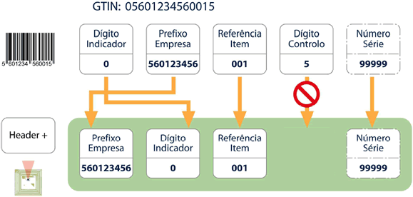
Ilustração 2-8: Composição de um código de barras
Fonte: www.gs1pt.org/produtos_solucoes/epcglobal/epcglobal.htm

A tecnologia RFID oferece uma grande flexibilidade no quesito orientação. Um leitor RFID vai captar o sinal emitido pela etiqueta, mesmo através de algum obstáculo e a certa distância também. Um código de barras não pode receber mais informações depois de impresso, isto já não ocorre com as etiquetas RFID, elas têm suas informações gravadas e alteradas quando for necessário. Ela facilita muito a captura de informações agregadas a um item de um conjunto, fazendo este processo com rapidez e segurança.

Aplicações.
Existem alguns tipos de aplicações que são básicas e com suas características específicas, podem ser classificadas em cinco tipos.
Aplicações de controle de acesso, que é o tema deste projeto, é aquele sistema que permite a entrada de veículos ou pessoas a áreas de acesso restrito.
Identificar e enviar é um sistema RFID que permite que um usuário coloque um identificador em um item e possa então, verificar se o identificador opera normalmente junto ao sistema. Um dos quesitos que se busca neste tipo de aplicação é o Custo Total de Propriedade (TCO) baixo.
Para que funcione bem um Registro em Pallets e Caixas, que é um dos mais comuns sistemas RFID, é necessário que seja mantida a integridade do pallet ou caixa, pois o identificador conterá informações dos produtos no seu interior e se por algum motivo a caixa se romper e for reconstituída, a informação contida no identificador poderá perder a validade.
Um dos primeiros sistemas que usou a tecnologia RFID foi o de Registrar e Rastrear gado de leite. Hoje este tipo de aplicação é usado em animais domésticos para uma maior segurança quanto à origem e linhagem da raça (GLOVER E HIMANSHU 2007).
O sistema de Prateleiras Inteligentes consiste em um conjunto de prateleiras ou algum tipo de contêiner que registra constantemente os produtos ali armazenados, fazendo a movimentação de estoque assim que algum item for tirado ou colocado dele. Se uma das informações de cada produto for a data de validade, fica fácil de localizar algum item com a data de validade vencida.

Antes de adotar a tecnologia RFID
Para toda e qualquer mudança ou implantação de sistemas é necessário um estudo das implicações e efeitos da nova tecnologia adotada. Analisando algumas diretrizes de adoção da tecnologia RFID, pode-se seguir uma estratégia cautelosa, para evitar contratempos indesejáveis:
- Determinar a necessidade do negócio: ter um conhecimento aprofundado dos pontos fortes e fracos do sistema atual pode determinar a real necessidade da implantação da nova tecnologia, assim como avaliar as potenciais mudanças, os custos e benefícios é fundamental para o sucesso;
- Desenvolver um plano de longo prazo. Não é necessário que a implantação seja de uma só vez;
- Começar pequeno; Pode ser uma boa idéia trabalhar em cima de um protótipo para avaliar as características da tecnologia, é melhor errar pequeno e aprender com isto a ter um grande prejuízo com a pressa de ter todo o pacote instalado.
- Rodar o sistema atual em paralelo com o novo. Fundamental para todo avanço em terreno novo ter um sistema backup rodando em paralelo. O trabalho pode ser dobrado mas, se for decidido pela nova tecnologia, certamente trará grandes benefícios;
- Flexibilidade é um item importante: quando o sistema novo estiver rodando com o status de oficial, e o antigo ainda estiver rodando, fazer algumas experiências sempre é bem vindo, para conhecer as suas variações, logicamente que sempre experiências bem fundamentadas e com lógica.
Trocar idéias com parceiros é uma forma de não ficar isolado com uma tecnologia muito moderna e funcional, mas ninguém a quer adotar por não conhecê-la. A Wal Mart adotou a tecnologia RFID e de certa forma forçou os seus fornecedores a adotá-la também, fazendo uma grande propaganda para esta tecnologia.
Basicamente, seguindo o conceito PDCA, planejar, executar, checar e consertar, é o que deve ser seguido para qualquer projeto e não poderia ser diferente para a adoção da tecnologia RFID.

Arquitetura RFID
A tecnologia RFID é, na realidade, uma confluência de tecnologias. Hoje não existem projetos que surjam de uma só vez, que não sejam apoiados em outras tecnologias. A Bosch registra, em media, seis patentes por dia (www.bosch.com.br). Isto não quer dizer que ela cria seis novos produtos para vender ao consumidor final por dia, mas sim que são criados seis novos detalhes para serem aplicados nos produtos finais, melhorando o seu rendimento.
No caso da tecnologia RFID, as tecnologias de semicondutores, os dispositivos inteligentes, redes com e sem fios de banda larga, servidores mais baratos e trabalhando mais próximo do limite e uma arquitetura orientada a serviços, formam os ingredientes para uma receita que tem um futuro promissor e que ainda não recebeu a devida atenção do mercado mas tem um grande potencial e até que apareça outra idéia inovadora, é a única com a característica de leitura sem visada e à distância.

Requisitos fundamentais
Para que um sistema tenha uma boa aceitação, ele deve possuir alguns requisitos que são essenciais para o seu bom funcionamento e aceitação. Em um sistema que usa esta tecnologia não é diferente. Capacidade de codificar identificadores, anexar a itens identificadores RFID codificados, rastrear a movimentação de itens com identificadores, integrar informações RFID nas aplicações de negócios, produzir informações que possam ser compartilhadas entre negócios e desenvolver a auto-organização de dispositivos inteligentes são os principais requisitos para um sistema RFID (GLOVER E HIMANSHU, 2007).

Os componentes do sistema RFID
Um sistema que usa a tecnologia RFID tem vários componentes. Pegando como exemplo uma loja de mercadorias, existem alguns setores criados para melhor dividir as tarefas, tais como Centro de Dados, que conterá o serviço de informações corporativas RFID, que abrange o banco de dados. O setor da loja vai ser composto pelas Aplicações Limítrofes junto com o Middleware RFID em um bloco. Da loja também farão parte os Serviços de Informações Limítrofes RFID e nela estarão os leitores e identificadores. Para fazer a comunicação entre o Centro de Dados e a Loja é usada uma rede eficiente, com firewall para proteção do sistema. Para que este sistema rode eficientemente existem os componentes RFID básicos, que serão citados a seguir.

Identificadores
Também conhecidos por tags, são os componentes que serão fixados em cada item e que podem ter as mais variadas forma e serem revestidos de vários tipos de material. A Ilustração 2-9: Algumas formas de Identificadores mostra algumas variedades de formatos.
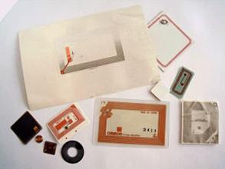
Ilustração 2-9: Algumas formas de Identificadores
Fonte: http://www.apitrack.com/servicios/rfid_es_open.htm
Para que o identificador RFID possa se comunicar com o leitor e marcar sua presença, ele usa ondas de rádio como canal de comunicação; o leitor manda um sinal que é interpretado pelo identificador e este manda de volta a mensagem solicitada. Na Ilustração 2-10: Comunicação entre Leitor e Tag está exemplificada este procedimento.
Ilustração 2-10: Comunicação entre Leitor e Tag
Fonte: RFID For Dummies, Sweeney II, Patrick J.
Existe um princípio da física que é usado nesta tecnologia, a Lei de Faraday diz que quando um condutor é mergulhado em um campo eletromagnético, neste condutor é gerada uma corrente (Ilustração 2-11: Lei de Faraday). Esta corrente é usada como energia para que o identificador possa se comunicar com o leitor.
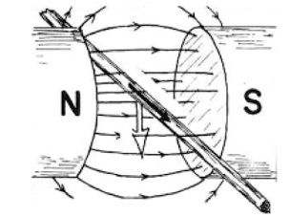
Ilustração 2-11: Lei de Faraday
Fonte: Eletrotécnica, Gray-Wallace (1978).
Este é o fundamento básico de como é feita a comunicação entre leitor e identificador. Existem diferentes tipos de leitores e identificadores criados para se adaptar aos mais variados projetos. Cabe ao profissional da área escolher quais formas e padrões terão melhor rendimento para cada sistema.
Algumas características importantes dos identificadores RFID. A embalagem da tag pode ser feita de vários tipos de material, PVC, vidro ou algum tipo de papel auto-adesivo, conforme a utilização e o meio em que vai ser utilizado.
O acoplamento se refere ao modo como eles vão se comunicar e sua escolha refletirá diretamente a faixa de comunicação, o preço e as condições que poderão ser usados.
A capacidade de armazenamento de informações também é uma característica muito importante. O que vai ser gravado no identificador? De quanto espaço será preciso? O sistema prevê uma expansão? Esta e outras questões devem ser respondidas antes de se tomar a decisão de qual tipo de identificador escolher.
É também de grande importância a escolha um identificador que seja compatível com a maioria dos leitores disponíveis no mercado e sistemas simpatizantes ao seu. De nada adianta ter a “sua” melhor solução se esta não vai conversar com outros sistemas similares.

Leitores
O leitor RFID transmite ondas de RF através da antena, que é captada pela antena do identificador, que transforma estas ondas RF em energia, pela indução, para alimentar o seu chip.
A seleção do leitor vai ser feita, em grande parte dos casos, em função do identificador escolhido. Alguns leitores são compatíveis com determinados identificadores, mas não com outros. Leitores com potentes transmissores de rádio devem ser homologados por órgãos governamentais responsáveis pelas emissões de rádio freqüência. Não é permitido que haja interferência em outros sistemas de transmissão de ondas de rádio, como faixas de emergência de policia ou bombeiros, ou mesmo no sistema de abertura do portão do vizinho.

Middleware
Ter uma capacidade de ler centenas, talvez milhares de identificadores enquanto eles passam por um ou vários leitores e conseqüentemente fazer um inter-relacionamento destas informações, faz com que se eleja um software capaz de padronizar estes procedimentos, este software é o Middleware RFID.
O Middleware RFID desempenha três funções principais: fornece conectividade com os leitores, via adaptador do leitor, processa observações RFID brutas para serem utilizadas pelas aplicações e fornece uma interface para gerenciar leitores. São razões mais que suficientes para adotar um software do tipo Middleware.

Barramento de serviço RFID
O Barramento de Serviço da Empresa (ESB) é uma plataforma, projetada para a conectividade entre aplicações. É usado para integrar aplicações usando dados RFID. Alguns tipos têm alguns serviços como opcionais, tais como, Web, mensagens, orquestração de negócios dentre outros atrativos interessantes.

Requisitos desejados sobre a qualidade
Uma das classificações de requisitos é quanto à funcionalidade, podendo ser funcionais ou não funcionais.
Os definidos por funcionais definirão o que o sistema deve fazer, enquanto que os não funcionais são direcionados à qualidade do sistema. Definidos como não funcionais estão: Privacidade e segurança, desempenho, escalabilidade, maleabilidade e extencibilidade e capacidade de manutenção.
São requisitos que se implantados, certamente trarão qualidade ao sistema, mantendo-o dentro dos padrões desejáveis.

Identificadores
Os identificadores têm como função principal, anexar fisicamente dados em um item.
Todos os identificadores têm um componente responsável pela armazenagem dos dados e uma maneira de transmitir estes dados. Não são todos que possuem um microchip ou uma bateria no seu interior, mas todos possuem uma espiral que servira como antena.

Capacidades básicas
Para um identificador ser eficaz em sua tarefa, ele deve possuir algumas características básicas, essenciais, como a de ser anexado no item desejado e a comunicação deste com o leitor. Outras como matar/desabilitar o identificador, gravar uma ou muitas vezes, um procedimento anticolisão, um bom nível de segurança e privacidade e a compatibilidade com os padrões, são também, de grande importância para o identificador.

Características físicas
Por causa de sua funcionalidade básica que é ser fixado em algum item qualquer, ele deve acompanhar este item por onde for necessário. Para cada tipo de item pode-se associar um tipo de ambiente, tornando necessário que o identificador mantenha-se íntegro durante a sua vida útil.
Identificadores no formato de botões ou disco de plástico são bastante duráveis e geralmente são reaproveitáveis. Existem os no formato de cartões de crédito, outros são feitos em camadas de papel, chamados de rótulos inteligentes, podendo ser aplicados automaticamente como uma etiqueta. Alguns menores podem ser instalados em chaveiros ou chaves de automóvel, existem ainda os encapsulados em pequenos invólucros de vidro que têm grande resistência à corrosão e podem ser injetados sob a pele (Ilustração 2-12: Identificador pessoal.).
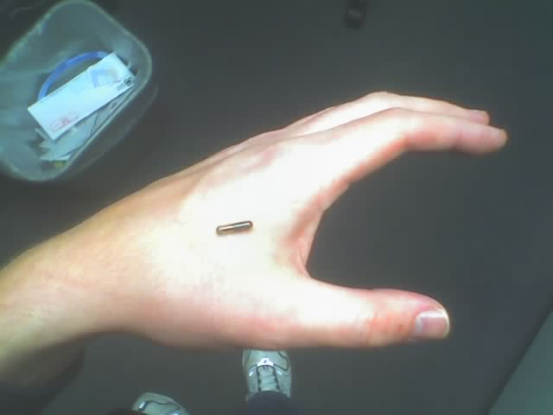
Ilustração 2-12: Identificador pessoal.
Fonte: http://www.techtear.com/2007/02/27/rfid-el-nuevo-codigo-de-barras/

Fonte de energia
Os identificadores são classificados também quanto à fonte de energia, podendo ser ativos, passivos ou semipassivos, característica determinante para a escolha do modelo de identificador. Como o próprio nome diz o passivo espera ser ativado pelo leitor, que manda uma onda de radiofreqüência, que vai ativar o circuito interno do identificador, pois não possui nenhuma bateria interna, dando início ao processo de troca de informações. Já o identificador ativo possui uma bateria interna, que fornece energia para a comunicação, um processador, memória e pode ter também alguns sensores. Com características comuns aos dois já citados, existe o semipassivo que possui uma bateria para alimentar os seus componentes internos, mas espera pelo comando do leitor para começar a transmissão.
Existe ainda aquele que tem a bateria interna para fornecer energia para seus componentes, para a transmissão de dados para o leitor e ainda tem a capacidade de se comunicar com outros identificadores de mesmo modelo. Estes são chamados de identificadores de duas mãos.

Interface aérea
A interface aérea descreve o modo de transmissão dos dados. Nela estão incluídos alguns atributos importantes como a freqüência operacional, o modo de comunicação, o tipo de chaveamento, a codificação, o acoplamento e a capacidade de armazenamento. A seguir serão mostrados alguns detalhes de cada atributo.

Freqüência operacional
É a freqüência eletromagnética que o identificador RFID usará para fazer as transmissões de dados. Ela pode ser dividida em baixa freqüência (LF), alta freqüência (HF), ultra-alta freqüência (UHF) e microondas. A escolha da faixa de transmissão será feita em função da distância e do ambiente onde vai ser feita a transmissão.
As freqüências usadas na tecnologia RFID estão enquadradas como Industrial Scientific Medical (ISM) e, sendo transmissões de rádio freqüência, devem ser homologadas pelos órgãos governamentais competentes. No Brasil, o responsável é a Agencia Nacional de Telecomunicações – ANATEL. É de suma importância que as transmissões de rádio não interfiram em outras, como as usadas por órgãos de emergência. Na Tabela 2-1: Faixas de freqüências usadas em transmissões RFID estão as freqüências usadas.
Tabela 2-1: Faixas de freqüências usadas em transmissões RFID
Nome | Faixa de freqüência | Freqüência ISM | Distância operacional
LF | 30-300 kHz | < 135 kHz | 50 cm.
HF | 3-30 MHz | 6.78 MHz, 13.56 MHz, 27.125 MHz, 40.680 MHz. | 3 m.
UHF | 300 MHz – 3GHz | 433.920 MHz, 869 MHz, 915 MHz. | 9 m.
Microondas | > 3 GHz | 2.45 GHz, 5.8 GHz, 24.125 GHz. | > 10 m.
Fonte: GLOVER, BHATT (2007).
Diferentes freqüências possuem diferentes propriedades. Os sinais de freqüências mais baixas conseguem se propagar pela água; nas faixas de freqüência mais altas consegue-se maior alcance e carregam maior volume de informações.
No mundo existem padrões diferentes de faixas de freqüências escolhidos pelos órgãos reguladores de cada região. Na Europa, América do Sul e parte da Ásia, adotou-se a faixa de 865 MHz a 868 MHz. Na América do Norte, opera-se de 902 MHz a 928 MHz enquanto que na Índia e faixa adotada está entre 865 MHz e 867 MHz.

Modo de comunicação
Outro modo de classificação dos identificadores é o modo como podem conversar com o leitor. Quando o identificador e leitor podem conversar ao mesmo tempo, como em uma conversa de telefone, o modo é o full-duplex (FDX) e quando eles conversam um de cada vez, como em uma conversa de rádio, o modo de comunicação é o half-duplex (HDX). Os identificadores passivos geralmente usam o modo HDX.

Tipos de chaveamento
O chaveamento descreve os atributos com que um transportador analógico pode ser modulado para representar os caracteres usados nas mensagens. O chaveamento pode ser de três tipos, chaveamento de alteração de amplitude (ASK), chaveamento de alteração de freqüência (FSK) e chaveamento de alteração de fase (PSK). O primeiro varia a amplitude da onda, o segundo varia a freqüência da onda e por fim o terceiro varia a distância entre as ondas.

Capacidade de armazenamento
Os identificadores têm grande variedade em sua capacidade de armazenamento. Os mais simples armazenam apenas um bit, são usados para marcar a presença do item junto a um portal, como os que são usados em lojas de vestuários para evitar o furto de mercadorias.
Os mais recentes identificadores, encomendados pelo Departamento de Defesa dos EUA, são capazes de armazenar até 256 bytes em seu chip (GLOVER, HIMANSHU 2007).
Alguns números para dar uma referência de tamanho.
População do mundo: 6.3 * 10^9.
Grãos de areia de todas as praias: 7.5*10^17.
Numero de fótons no universo visível: 1*10^88.
Fonte: GLOVER, HIMANSHU (2007).
Isto quer dizer que o número que representa a população do mundo pode ser armazenado em 33 bits, o numero que expressa a quantidade de grãos de areias das praias ocupariam apenas 60 bits e valor dos fótons do universo visível, ficaria armazenado em 293 bits.
Então definir os dados que serão armazenados deve ser bem pensado para que não haja desperdícios ou, em uma eventual expansão, não se tenha espaço para as informações que serão acrescentadas no identificador RFID.

Protocolos de identificadores
Segundo Glover e Himanshu (2007), a definição técnica de protocolo é:
“Um conjunto de regras formais definindo como transmitir dados, especialmente através de uma rede. Protocolos de baixo nível os padrões físicos e técnicos a serem observados, ordenamento de bits e bytes, a transmissão e detecção de erros do fluxo de bits. Protocolos de alto nível lidam com a formatação dos dados, incluindo a sintaxe de mensagens, o diálogo do terminal com o computador, conjunto de caracteres, seqüenciamento de mensagens etc”.
Ou seja, o protocolo define a sintaxe real do diálogo, o formato de como a mensagem deve ser escrita para que o leitor e identificador possam trocar informações em um código de comunicação comum.

Algumas responsabilidades do protocolo
O protocolo é usado para normalizar o idioma de comunicação. Isto serve para todo o tipo de comunicação, sem exceção. Mesmo para uma comunicação verbal entre duas ou mais pessoas, o idioma, deve ser comum e compreensível a todos, sob pena de não haver sucesso na troca de mensagens.
A tecnologia RFID não foge deste aspecto. O protocolo vai cuidar de algumas partes fundamentais da conversa entre leitor e identificador, tais como:
- O isolamento, que é um procedimento que organiza um grupo de itens em um fluxo de itens, que possam ser manipulados um de cada vez, como uma roleta de ônibus, que ordena e isola um grupo de passageiros, para que passem um de cada vez;
- Anticolisão: descreve o procedimento que fará com que identificadores não interrompam uns aos outros falando fora de hora, ou seja, regula o tempo de resposta dos identificadores, deixando aleatórias as respostas de modo que um leitor consiga entender a todos os identificadores;
- A identidade é como é chamado um item especifico, um elemento do conjunto. É única e não deve se repetir.

Leitores
É papel do leitor, ter sucesso na comunicação com o identificador, como criar eventos de baixo nível a partir das leituras e enviar corretamente estes eventos com um filtro de eventos. Como os identificadores, os leitores também têm partes fundamentais para o seu bom funcionamento. Abaixo serão explicadas algumas delas.

Componentes físicos de um leitor RFID
Como o leitor se comunica com identificadores através de RF, o leitor deve ter uma ou mais antenas. Deve, também, se comunicar com outros dispositivos. Para isto o leitor deve ter uma interface de rede.
Nos sistemas de transmissão por ondas de rádio, um dos componentes que evoluiu muito foi a antena, em desempenho, tamanho e formato. Um dos fatores que mais influencia o formato e tamanho, é a freqüência a ser usada e esta será definida pelos objetivos buscados no projeto ao qual o sistema pretende atender.
O mais comum são duas antenas em cada leitor, mas existem outras configurações com maior número de antenas. Alguns leitores usam uma antena para transmitir e outra para receber, neste caso, o sentido do movimento é importante, pois a antena de transmissão deve alcançar o identificador antes que a antena de leitura, se isto ocorrer o gasto de energia de transmissão será maior.
Depois de captados, os dados devem ser transmitidos para o sistema central, para que seja feito o processamento e sejam geradas as informações. Esta é a função da interface de rede, que é, junto com a antena, um dos componentes físicos importantes do leitor.

Componentes lógicos de um leitor RFID
Um leitor contém, dentro de sua estrutura, alguns componentes separados, com diferentes funções importantes:
- API do leitor é uma interface de programação de aplicação (API), que tem a função de interagir com outras aplicações.
- O subsistema de comunicação lida com os detalhes da comunicação sobre qualquer protocolo de transporte que o leitor possa usar para se comunicar com o middleware.
Quando um identificador faz contato com o leitor, é criada uma “observação”. Se esta for diferente das outras que já ocorreu ela é chamada de “evento”. O gerenciamento de eventos é o responsável por esta parte da comunicação.

Tipos de leitor
Assim como os identificadores, os leitores também têm uma grande gama de variações, sempre em função do seu propósito. Podem variar na forma e tamanho, nos padrões e protocolos e até em função das diferenças regionais, pois podem variar a faixa de transmissão ou tensão de uso. Abaixo podemos ver três modelos de leitor.
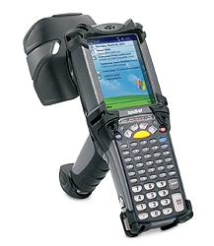
Ilustração 2-13: Leitor portátil
Fonte: http://www.autocom.com.br/produtos-RFID.asp

Ilustração 2-14: Leitor de túnel
Fonte: RFID for Dummies, Sweeney II, Patrick J.

Ilustração 2-15: Leitor de portal
Fonte: RFID For Dummies, Sweeney II, Patrick J.

Privacidade e segurança
Com freqüência são vinculadas noticias que poderiam desencorajar o uso da tecnologia RFID, muitas delas sem um fundamento teórico, ou apenas mais uma “lenda urbana”.
Existe sim uma preocupação, mais que justa, quanto à segurança e privacidade de qualquer nova tecnologia, especialmente as usadas para identificação, pois estas serão usadas para o acesso a um ambiente restrito, podendo ser um simples estacionamento até algo de mais responsabilidade como uma conta no banco.
A preocupação é que uma pessoa comum possa obter informações, ou até alterar informações armazenadas em um identificador RFID. Certamente existe um fundamento com esta possível operação. Com os códigos de barra é bem mais fácil de acontecer, basta que se troque a etiqueta de um produto, por outro similar, ou com um peso menor, no caso de um pacote de carne comprado no supermercado.
Com a tecnologia RFID poderia acontecer a mesma coisa, apenas alterando a informação contida no identificador. Mas, se o protocolo for seguro, certamente isto não acontecerá.
Futuros protocolos mais seguros tornarão a operação de alteração, ou até mesmo a leitura sem autorização, bem mais difíceis de acontecer. Até mesmo forjar um identificador ficará mais difícil.
Hoje, uma das preocupações, é a longevidade do identificador, não aquele usado em uma pallet ou caixa de transporte, mas aqueles usados, por exemplo, em uma loja de departamentos. Quando um cliente compra uma roupa que tenha uma tag, após sair da loja, a tag poderá ser rastreada se estiver ainda ativa.
Seria o sonho de qualquer pesquisador de mercado, saber o que os clientes estão comprando, para disparar uma propaganda bem direcionada, ou até mesmo saber que doença eles têm, através dos remédios eles estão consumindo, para ajustar o valor da mensalidade de um plano de saúde. Contudo, não é de interesse do cliente que estas informações sejam veiculadas.
Uma solução seria desabilitar o identificador. Este procedimento pode ser feito de várias maneiras, inserindo um código fornecido pelo fabricante que vai “matar” o identificador ou usar um tipo de fusível, que quando aberto desabilita fisicamente o identificador. O importante é que existem várias maneiras de desabilitar um identificador e cada usuário adotará uma diferente, tornando cada sistema diferente de outros.
O processo de comunicação do leitor para o identificador, usa um protocolo que, por sua natureza estrutural é um processo criptografado. Contudo, a comunicação do identificador para o leitor, ainda não é, mas como a energia usada pelo identificador é tão pequena, fica muito menos vulnerável à espionagem.

Legislação vigente
Existe um grande debate, pelos governos, sobre a legislação de proteção dos consumidores referente a coletas e uso impróprio de dados desta tecnologia. Mas ainda não esta claro se as lei atuais que regem a privacidade poderão resolver este caso, ou deverão ser criadas novas leis específicas para nortear o uso das informações obtidas dos sistemas que usam tecnologias RFID.
A União Européia e nações membros adotaram um conjunto de diretrizes de privacidade que controlam como as informações podem ser passadas entre nações membros e fora da UE. Estes princípios fornecem uma orientação sobre coleta, uso e disseminação de informações pessoais. Abaixo, um resumo de cada principio:
- Observação: os coletores devem informar antes de coletar informações, seus métodos de coleta, isto quer dizer que o consumidor deve saber quais informações estão sendo coletadas, como está sendo feito e o propósito da coleta;
- Escolha: os consumidores devem ter a opção de querer ou não, participar da coleta de informações e do recebimento de correspondência de marketing;
- Acesso: o consumidor poderá acessar as informações coletadas sobre ele e contestar, se assim o quiser;
- Segurança: os coletores de dados devem adotar maior segurança quanto às informações armazenadas em seus bancos de dados, para que não caiam em mãos de hackers ou outras pessoas sem autorização, e sejam usadas para outros fins senão aqueles informados pelos coletores.
Simson Garfinkel, Ph.D, do Computer Science and Artificial Intelligence Laboratory do Massachusetts Institute of Technology, é um dos lideres de conceitos sobre segurança computacional. Em seu artigo apresentado no Ubiquitous Computing Workshop em 2002, destacou um framework para políticas de privacidade RFID que se baseia no Code of Fair Information Pratices publicado anteriormente. O qual o Dr. Garfinkel chamou de “Declaração de Direito RFID” para consumidores RFID, sua proposta foi.

- O direito de o consumidor saber quais itens estão nos identificadores RFID.
- O direito de remover ou desabilitar o identificador RFID assim que o produto for comprado.
- O direito a produtos e serviços se o consumidor escolher não usar identificadores RFID.
- O direito de saber onde, quando e por que um identificador RFID está sendo lido.
- O direito de saber quais informações estão armazenadas no identificador RFID.

umA solução.

Atualmente, a confiança nas informações de acesso de veículos a áreas restritas tem sido buscada para maior segurança e conforto dos que usam um estacionamento. Neste sentido, um controle de acesso ao estacionamento deve ser eficaz ao liberar rapidamente os acessos permitidos e bloquear os acessos indevidos. Para tanto, o sistema de automação deve ser também confiável, com uma resposta rápida e um correto registro das informações coletadas em cada evento.
O mercado de RFID oferece diversas soluções para a identificação de veículos. Certamente, cada caso terá uma solução no mercado que, se não estiver pronta, com certeza, poderá ser adaptada ou construída para que cumpra com os requisitos desejados.

Controle de fluxo de veículos.
Para um pleno controle de entrada e saída nos portões dos estacionamentos do Centro Universitário, com segurança, confiabilidade e integridade das informações, pode-se adotar a tecnologia RFID, colocando em cada veículo, previamente cadastrado pelo aluno, uma etiqueta auto-adesiva, com tamanho aproximado de um cartão de crédito, como a mostrada na Ilustração 3-16: Etiqueta RFID auto-adesiva.
Ilustração 3-16: Etiqueta RFID auto-adesiva.
Fonte: http://www.korth.com.br/pdfs/cases/controle_de_acesso.pdf

Colada no pára-brisa do veículo, ou em outro local de fácil leitura para o sistema, será lida assim que o veículo chegar a uma distância a qual demonstre interesse do aluno em ingressar no estacionamento, para que não seja computado um falso ingresso apenas com a passagem do veículo pela frente do portão.
Serão lidas as informações nela contidas e, se tudo estiver de acordo com os parâmetros desejados, será permitida a entrada e uma cancela se abrirá, dando passagem para o veículo do condutor. A definição do espaço físico para a instalação de cancela e leitor será feita de acordo com a necessidade de cada portão.
Poderá ser feita uma leitura de saída também, para que possa ser computado um tempo mínimo de permanência no estacionamento sem cobrança de algum valor, ou computar apenas o tempo real de uso do estacionamento.
A finalidade de um controle de acesso (Ilustração 3-17: Controle de acesso para veículos) é a de permitir o acesso seletivo de pessoas às específicas áreas, mas para isto devemos fazer algumas considerações primárias.
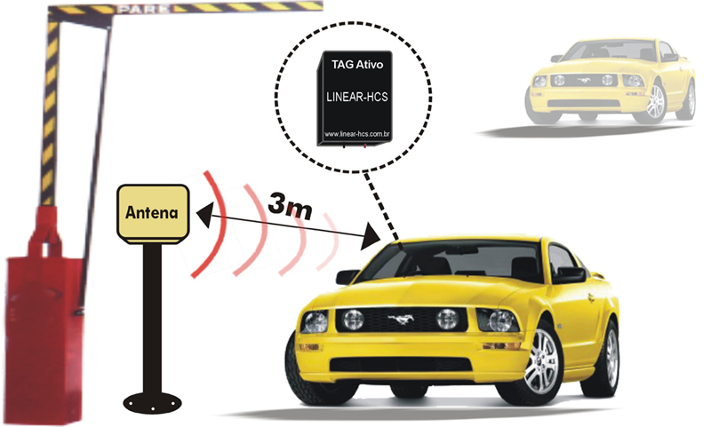
Ilustração 3-17: Controle de acesso para veículos
Fonte http://www.segmix.com.br/ng/index.php?option=com_content&task=view&id=48&Itemid=72
Identificadores falsos devem ser reconhecidos e a tentativa de uso ou de sua fabricação devem ser desencorajadas.
Quando um veículo não autorizado tenta passar atrás de um veículo autorizado, usando do espaço ou tempo dado ao veículo autorizado, o chamado de tailgating, não pode ocorrer.
Em casos de acesso de emergência, o sistema deve permitir que os veículos do serviço de emergência acessem os locais seguros sem que seja necessária uma averiguação. Também deve permitir a evacuação do local e dos usuários, sem que atrapalhe a equipe de emergência. Seguindo este conceito, não pode ser permitido que alguém possa explorar um falso alarme de emergência, para evadir-se do local.
Para lidar com o tailgating e os casos de emergência, a maioria dos sistemas de controle de acesso usa uma barreira à entrada e alguns sensores adicionais ajustados ao tempo de abertura do portão, para isolar cada veículo, restringindo o acesso a um por vez.
Quanto às falsificações, é mais difícil de contornar. Muitos sistemas usam a política de manter em segredo as suas configurações de programação e identificadores para que ninguém tente uma engenharia reversa neles. Existe ainda a possibilidade de criptografia ou assinatura eletrônica para eliminar, ou pelo menos reduzir bastante este problema. Alguns autores, como GLOVER e BHATT (2007), sugerem a presença de um funcionário de guarda ou um sistema de câmeras para desencorajar qualquer tentativa de burlar o sistema.

Tecnologia RFID em uso.
A tecnologia RFID como meio de armazenamento de informações de um objeto específico, vem facilitando muito e melhorando o uso destes objetos. Pois para cada objeto podem-se acrescentar muitos dados que, quando bem utilizados, conduzem melhor o seu uso.
Um exemplo disto, segundo Neilson Pimentel, gerente comercial da DBTRANS, seria uma roupa na loja que, quando levada para o provador, passaria as informações contidas em seu tag para uma leitora dentro do provador, assim podendo dar várias idéias de combinação para quem deseja experimentá-la, mostrando-as em uma tela para melhor visualização.
Quanto mais informações agregadas a esta roupa, mais fácil, rápida e confortável será a sua utilização. Contudo, para que sejam agregadas estas informações, é necessário que as pessoas envolvidas, em suas várias etapas da confecção, no seu momento correto, introduzam estas informações.
Estas informações referentes a este produto poderiam acompanhá-lo até o usuário final e, em cada ponto de manuseio, acrescentar mais informações para serem usadas quando necessárias.
Seguindo a mesma conduta usada hoje nos meios eletrônicos, por programas chamados spiders e robots, que têm a finalidade de coletar informações de preferências para gerar um perfil do usuário, a tecnologia RFID tem grande facilidade de construção de um perfil. Ainda segundo Neilson Pimentel, se a mesma pessoa tem o hábito de, quando ir ao supermercado, comprar o mesmo tipo e marca de leite, quando esta pessoa passar pela gôndola de seu tipo de leite favorito, será avisado por um sistema instalado no próprio carrinho do supermercado, que já identificará o usuário no primeiro contato, para pegar o leite de sua preferência.
O levantamento do perfil de uma pessoa está sendo buscado pelos fornecedores, para que sejam oferecidos os produtos ou serviços que esta pessoa tem mostrado preferência e sem que ela tenha que pedir ou escolher entre opções que não lhe interessam.
Quanto mais segurança se busca para um sistema, mais complexo é para entrar neste sistema pelos usuários com permissão, pois têm que ser aprovado por toda segurança do sistema. Como é o caso do acesso a um estacionamento, o usuário precisa mostrar que tem permissão para entrar, identificando-se como cadastrado ou pagando pelo seu uso.
Se o processo de identificação das pessoas com permissão for muito demorado, tendo que passar por várias etapas de validação, será demorado e enfadonho o acesso deste usuário ao sistema, gerando espera e, possivelmente, filas. Para reduzir este tempo de espera, podem-se reduzir os níveis de segurança, o que é desaconselhável, ou aumentar a velocidade da crítica destes dados.
Com a finalidade de reduzir efetivamente este tempo de crítica dos dados apresentados pelo usuário, foram adotados alguns métodos eletrônicos, ou algum tipo de biometria. Um dos métodos eletrônicos é a etiqueta RFID com os dados necessários para tal validação.
Com esta tecnologia os dados a serem validados são apresentados rapidamente e processados, em frações de segundo, diminuindo em muito o tempo de espera para a utilização do sistema.

Caso Feevale

Neste capítulo serão descritas algumas características dos estacionamentos, como sua capacidade, tipos de vagas, divisão e localização de seus setores. Também serão mostrados alguns dados obtidos com pesquisa de campo realizada pelo autor, como tempo que cada usuário leva para fazer a validação de seus dados junto ao portão, informações usadas para dimensionar o problema e proporcionar uma melhor visão do que seria este caso com o uso da tecnologia RFID para o controle de estacionamento.

Características dos estacionamentos da Feevale.
Os dados a seguir, mostrados neste capítulo foram fornecidos por Cezar A. Borges da Cruz, supervisor de segurança, obtidos em entrevista no dia 4 de outubro de 2007.
Os portões do campus II estão distribuídos em cinco lugares, como mostra a Ilustração 4-18: Campus II - Vista aérea. Onde os portões 1, 3 e 4 têm duas entradas e uma saída, o portão 2, só tem uma saída e o portão 5, uma saída e uma entrada, mostrados na Tabela 4-2: Portões em cada Campus. Nos dois campi eventualmente um dos portões de entrada é revertido em portão de saída para adequar-se ao fluxo nos horários de saída.
Tabela 4-2: Portões em cada Campus.
Portões
 | Saída | Entrada
Campus I | 1 | 2
Campus II | 5 | 7
Fonte: Cezar Alexsandro Borges da Cruz, Supervisor de Segurança.
As finalidades das vagas estão colocadas na Tabela 4-3: Tipos de vagas pos Campi., onde são enumeradas as vagas para carros, motos e deficiente físico.
Tabela 4-3: Tipos de vagas pos Campi.
Vagas disponíveis
 | Carros | Motos | Deficientes | Total
Campus I | 269 | 67 | 2 | 338
Campus II | 1875 | 211 | 20 | 2106
Fonte: Cezar Alexsandro Borges da Cruz, Supervisor de Segurança.
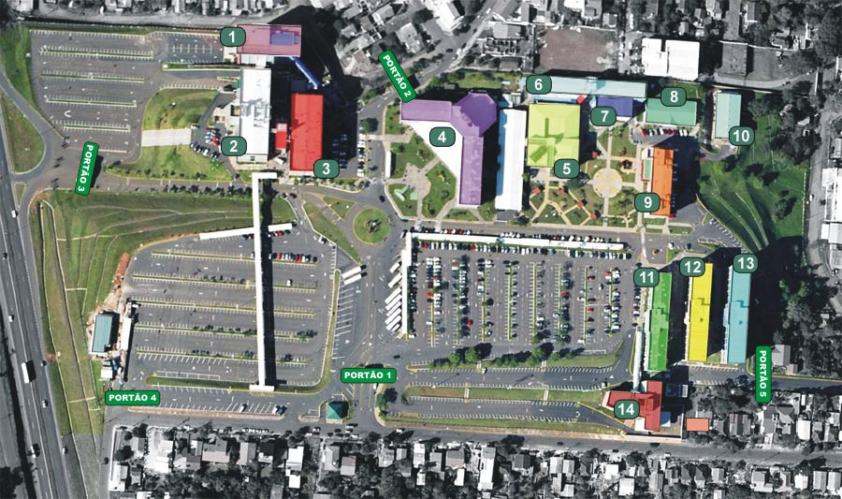
Ilustração 4-18: Campus II - Vista aérea.
Fonte: https://aplicweb.feevale.br/geop/
O campus II é dividido em sete setores, mostrados na Ilustração 4-19: Campus II - Estacionamentos. Suas capacidades e tipos de vagas estão na Tabela 4-4: Vagas por setor - Campus II.
Tabela 4-4: Vagas por setor - Campus II
Área do est. | Carros | Motos | Def. Fis.
A | 543 |  | 9
B | 249 | 112
C | 110
D | 620 | 70
E | 18 |  | 7
F | 307 | 11 | 1
G | 28 | 18 | 3
Total | 1875 | 211 | 20
Fonte: Cezar Alexsandro Borges da Cruz, Supervisor de Segurança.
Os setores de ‘A’ a ‘F’ são de uso normal, o setor G é de uso preferencial para professores e funcionários, tendo uma parte destinada para motos e o setor na cor laranja é externo à Feevale e de uso gratuito.
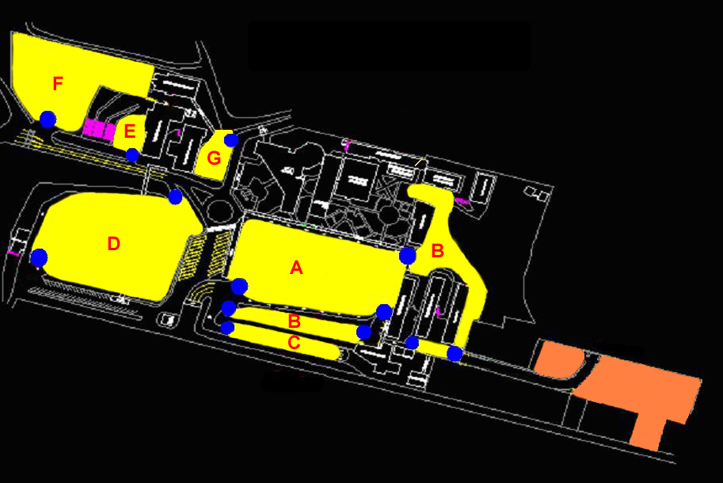
Ilustração 4-19: Campus II - Estacionamentos
Fonte: Departamento de Geoprocessamento da Feevale.

No campus I, são apenas três portões, como mostra a Ilustração 4-20: Campus I - Vista aérea. O portão três é usado apenas por professores e funcionários, não tem cancela nem guarita, apenas um portão de grade e um interfone, onde é solicitada sua abertura. O portão um é o principal com uma entrada e uma saída e o portão dois funciona apenas em horários de pico.
Ele também é dividido em setores como o campus II, mas neste caso são apenas dois setores como mostrados na Ilustração 4-21: Campus I - Estacionamentos. Ele tem um total de trezentos e trinta e oito vagas, onde duzentas e sessenta e nove são para carros (cento e setenta no setor A e noventa e nove no setor B), sessenta e sete para motos (trinta e cinco no setor A e trinta e duas no setor B) e duas para deficientes físicos.

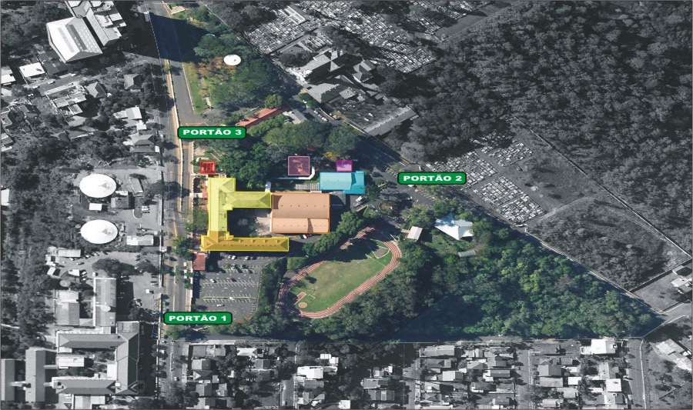
Ilustração 4-20: Campus I - Vista aérea.
Fonte: https://aplicweb.feevale.br/geop/
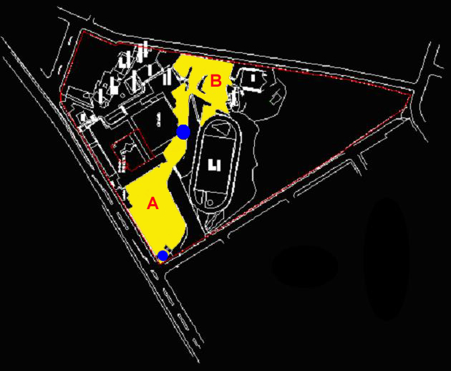
Ilustração 4-21: Campus I - Estacionamentos
Fonte: Departamento de Geoprocessamento da Feevale.

Dados de operação dos estacionamentos
Segundo Cezar A. Borges da Cruz, o fluxo total diário nos dois Campi é de três mil veículos.
A cada 11,23 segundos (pesquisa de campo realizada pelo autor) entra um carro em cada portão nos horários de pico, este tempo é definido entre uma parada de carro e a próxima, junto ao portão. Se o estudante estiver de moto, o tempo é quatro ou cinco vezes maior, ficando próximo de 50 segundos (pesquisa de campo realizada pelo autor). Se for pessoa não cadastrada no sistema, é necessário o pagamento em dinheiro e o tempo passa para quase um minuto, pois, além do procedimento de pagar para o funcionário, em geral pede alguma informação. Neste último caso, pouca coisa pode ser melhorada com o sistema sugerido, a não ser direcionar estes casos para um portão específico.

Pesquisa de aceitação da tecnologia.
Em pesquisa realizada, por e-mail, no período de 13/05/2008 a 31/05/2008, com os usuários dos estacionamentos dos Campi da Feevale, com uma população em torno de vinte mil pessoas, abrangendo alunos, funcionários e professores. Foram obtidas trezentas e oitenta e seis respostas nesta pesquisa, dando uma amostra próxima de 2% desta população.
A pergunta da pesquisa foi o quanto estaria disposto a pagar por um chip a ser instalado no veículo, para não ficar em fila ao entrar no estacionamento.
Foram dadas algumas opções, para que não fossem geradas muitas alternativas. As opções oferecidas foram os valores de 10, 20, 30 e 40 reais, mais uma opção onde a Feevale assumiria este custo e a última foi “Não tenho interesse”.
Na Ilustração 4-22: Resultado da pesquisa de opinião. é mostrado o resultado desta pesquisa, onde a maioria optou por achar que é obrigação da Feevale oferecer esta opção, somando um total de 183 pessoas, perfazendo uma porcentagem de 47%.
Mas também se observa que 46% dos pesquisados concordam em pagar algum valor para adquirir esta tecnologia, ficando bem equilibradas as opiniões sobre o pagamento ou não de algum valor pela aquisição do chip.
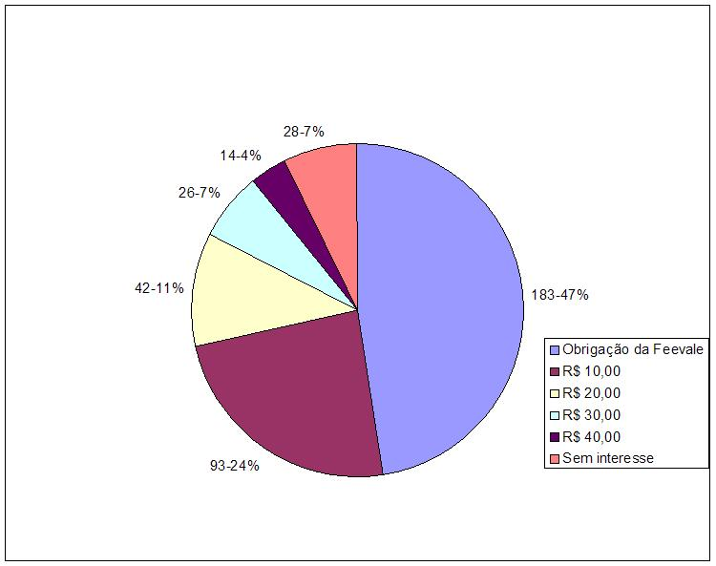
Ilustração 4-22: Resultado da pesquisa de opinião.
Fonte: do autor.

Propostas obtidas.
Dos contatos feitos com empresas do ramo, algumas poucas responderam e apenas três retornaram com alguma proposta ou sugestão de projeto realmente viável.
As propostas têm variações substanciais, tanto em tecnologia como custo de implantação do projeto. Elas também não se apresentam um padrão de quesitos, deixando-as com poucos itens em comum para uma comparação direta.
O tamanho da etiqueta também varia, refletindo a evolução dos produtos usados em cada projeto, assim como a eficácia e robustez de cada uma.
Abaixo serão apresentadas cada uma das propostas coletadas com suas características, vantagens e desvantagens.

Proposta da INTERATIVE.
A INTERATIVE é uma empresa nacional, especializada em consultoria, com dez anos de experiência em implantação de soluções para controle de acesso e alta segurança, localizada na Rua Vitor Meireles, 30, bairro Rio Branco, na cidade de Porto Alegre.
Representada por Vitor Lima, gerente comercial, possui vários clientes usando seus sistemas, tais como: Banco Central do Brasil em Porto Alegre, Calçados Azaléia na Bahia, Sergipe e Rio Grande do Sul, Claro em vários estados, RGE em Caxias do Sul e Porto Alegre, SESC Sistema Fecomércio em algumas cidades do Rio Grande do Sul e Condomínio Terra Ville, com sistemas de biometria.
A proposta começa pela enumeração e descrição dos materiais a serem utilizados na parte de segurança e na parte de informática.

Equipamentos de segurança:
- Sistema de controle de acesso.
Será fornecido um Sistema de Controle de Acesso como ferramenta única de gestão de controle de acesso.
A interface do sistema é totalmente WEB, gerando uma substancial redução de custos e serviços de implantação e manutenção. Será usado o banco de dados Oracle XE, sem custos, ou o banco de dados usado atualmente pelo cliente.
O sistema é desenvolvido pela INTERATIVE, facilitando a sua manutenção ou upgrades se forem necessários. É através dele que será feito o cadastro e consulta das pessoas que terão acesso ao mesmo.
- Controladoras MCA10.
A controladora Inteligente MCA10 foi desenvolvida para operar como principal elemento de controle de acesso. Através dela é possível o controle de várias aplicações. Múltiplas combinações entre interfaces de leitura, pontos de monitoramento e saídas, permitem que ela se adapte a várias necessidades de segurança, dando flexibilidade ao equipamento. Esta controladora não necessita de servidor escravo para os equipamentos, reduzindo a necessidade de outros equipamentos e proporcionando um menor custo de infra-estrutura.
Todas as informações são armazenadas na sua memória localmente e são atualizadas em tempo real, ou seja, se é alterado o status de um cartão ou acrescentado um novo crachá ou qualquer mudança que seja feita no sistema as informações são enviadas em tempo real para as controladoras. Da mesma forma quando é feito um acesso em alguma porta, catraca ou cancela, as controladoras enviam em tempo real as informações ao banco de dados (LIMA, 2008. p.5).
A MCA10 tem interface de comunicação RS-232/485 e Ethernet TCT/IP 10/100Mbits. Com sua capacidade de memória, pode ser utilizada em aplicações mais complexas e com grande número de usuários. As configurações de cada usuário são armazenadas individualmente, possibilitando fazer uma configuração na própria MCA10 quanto às críticas dos dados.
As controladoras MCA10 são multi-thread. Múltiplas entradas de leituras independentes, oito pontos de monitoramento, quatro saídas tipo contato seco, faixa horária individual para cada usuário, comunicação serial e TCP/IP na mesma controladora, são algumas das configurações que a MCA10 oferece (COMMBOX, 2007).
- Tag ativo.
Os tag´s ativos, como mostrado na Ilustração 4-23: Tag ativo. tem diâmetro de 76 mm, devem ser fixados no pára-brisa do veículo.
Quando o veículo se aproximar da antena o tag emitirá o sinal com o seu ID, que será verificado pela controladora MCA10 e abrirá a cancela, se o veículo tiver autorização para a entrada. Todo este processo leva em torno de meio segundo. (NEDAPAVI, 2005).
Ilustração 4-23: Tag ativo.
Fonte: (HID CORPORATION, 2005).
- Antenas Nedap de longo alcance.
As antenas Nedap oferecem conforto e segurança para os usuários que fazem o acesso de veículo. Ela capta o sinal do tag ativo a uma distancia de até dez metros, possibilitando que o veículo passe sem a necessidade de parar, somente diminuindo a velocidade, nas dimensões de 310x250x100 mm, é de fácil instalação cabendo em pequenos espaços (NEDAP, 2007).
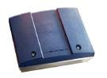
Ilustração 4-24: Antena NEPAD
Fonte: (NEDAP, 2007).
- Cancelas.
O mecanismo de movimentação robusto consiste do torque-motor livre de manutenção, um sistema de alavanca que possibilita movimentação suave do braço da cancela sem vibrações, e nas molas contra-balançantes do peso do braço.
Por intermédio do sistema de alavanca, o braço da cancela é travado em ambas as posições finais - aberta e fechada -, entretanto, em caso de falta de energia, a cancela pode ser aberta com facilidade. Isso pode ser feito manualmente e sem abrir a carcaça da cancela. Ocorrendo alteração posterior do peso do braço (pendurando placas ou encurtando o braço, por exemplo), o ajuste exato das molas para corresponder ao novo peso do braço pode ser feito rapidamente no próprio local.
A abertura automática do braço da cancela pode ser obtida através de ajuste prévio mais forte nas molas. Nas posições finais do braço, o motor permanece levemente ativado e o baixo consumo do motor é dissipado na forma de calor. Isto garante que a cancela opere bem também em temperaturas externas muito baixas, impedindo ao mesmo tempo a formação de condensação de água tanto no motor como na carcaça.
O braço padrão da cancela (Ilustração 4-25: Cancela) é fundido em liga de alumínio, em perfil redondo de 76 mm de diâmetro, com acabamento em camada de tinta em pó branca RAL 9010 recebendo posteriormente faixas refletoras de cor vermelha, melhorando sua visibilidade, mesmo à noite. Com comprimentos de mais de 3,50 m, é imperativo utilizar um suporte-pêndulo ou um poste de apoio fixo. Se o pé direito for limitado, a cancela pode ser fornecida com braço articulado, mediante custo extra (MAGNETIC, 2007).
“A cancela dispõe de carcaça auto-sustentável compacta, com camada plástica protetora resistente aos raios UV, não poluente, para máxima proteção contra corrosão. De série a carcaça é fornecida em acabamento por tinta a pó cor laranja RAL 2000 (laranja amarelado), e sua tampa em RAL 9006 (cor alumínio branco). Outras cores estão disponíveis sob encomenda, a custo extra. A unidade de controle e os itens multipolares de separação de tensões estão montadas na placa. Um trilho pré-montado permite a instalação posterior simples de dispositivos elétricos. A placa de montagem e a unidade acionadora dentro da carcaça são facilmente acessíveis através da porta de manutenção situada à esquerda. Depois de aberta com chave, a tampa superior pode também ser facilmente removida”. (MAGNETIC, 2007).
Ilustração 4-25: Cancela
Fonte: (MAGNETIC, 2007)
- Laços indutivos;
Os laços indutivos (Ilustração 4-26: Laço indutivo) servem como uma proteção para que as cancelas não baixem sobre os veículos enquanto estes estiverem na área de passagem.
Serão instalados sob o braço da cancela. Quando o veículo passar sobre o laço, será enviado um sinal para o fechamento da cancela, enquanto o veículo não passar ou ainda estiver em cima do laço, a cancela não será fechada. Será instalado um laço para cada cancela.
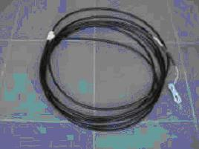
Ilustração 4-26: Laço indutivo
Fonte: (LIMA, 2008, p7).
- Pedestal para suporte de leitoras;
Estrutura física onde serão instaladas as leitoras.
- Serviço de treinamento e implantação do projeto.

Equipamentos utilizados na parte de informática:
- Microcomputadores para estação de cadastro;
- Microcomputadores para estação de monitoramento;
- Switch;
- No break;

Proposta comercial
A INTERATIVE fornecerá o Sistema de Controle de Acesso, as controladoras Inteligentes MCA10, os laços indutivos, as antenas Nedap de longo alcance, as cancelas nos modelos necessários, os tags ativos, o pedestal para suporte de leitoras e o serviço de treinamento e implantação do projeto.
É de responsabilidade do cliente as obras civis, a infra-estrutura lógica e elétrica que forem necessárias (pontos lógicos de rede e pontos de energia elétrica aterrados, tubulação e cabeamento para as cancelas e antenas), Switchs, no break, microcomputadores para estação de cadastro e microcomputadores para servidor;

Implantação do projeto
Escopo: Será feita uma visita aos locais onde serão instalados os equipamentos e sistemas, definindo cada detalhe das instalações como: posições, acabamentos, infra-estrutura e procedimentos.
Pré-requisitos: Após a visita será fornecido um formulário com os pré-requisitos necessários para as instalações conforme escopo, que deve ser devolvido preenchido e assinado.
Instalações: As instalações darão inicio somente quando todos os pré-requisitos estiverem atendidos, com o formulário devolvido e assinado.
Todos os serviços executados fora do escopo, retrabalhos feitos por erro de infra-estrutura, mudanças no posicionamento ou qualquer situação semelhante, deve ser solicitado orçamento por escrito e serão cobradas as horas adicionais através das ordens de serviços preenchidas pelos nossos técnicos e assinadas pelo cliente.
Prazo de entrega é de 20 dias após a entrega dos pré-requisitos e dos equipamentos, o que ocorrer por último.

Condições comerciais
Frete não incluso, podendo o cliente escolher a transportadora de sua preferência.
Entrega dos equipamentos será feita em até 30 dias úteis após a aprovação do projeto apresentado.
As despesas com o transporte e a estadia dos técnicos envolvidos nas instalações necessárias para a realização dos serviços de treinamento e de implantação já estão inclusas.
O pagamento para a aquisição de material e serviços deverá ser feito 50% no pedido e 50% na entrega do material.
Manutenção e aluguel serão feitos no primeiro dia útil de cada mês.
Será dada uma garantia de equipamentos de doze meses a contar da emissão da nota fiscal.
As faturas de serviços serão emitidas por INTERATIVE Tecnologia Ltda. e as de materiais por Thoant Tecnologia Ltda.
Impostos estão inclusos nos valores citados na Tabela 4-5: Custos para aquisição - INTERATIVE.
Tabela 4-5: Custos para aquisição - INTERATIVE.
Item | Qtd | Vlr. Unitário | Vlr. Total
Sistema de controle de acesso | 01 | 5.911,73 | 5.911,73
Banco de dados Oracle XE | 01 | 0,00 | 0,00
Controladoras inteligentes MCA10 | 15 | 2.150,93 | 28.198,95
Antenas NEDAP | 15 | 2.859,90 | 42.898,50
Tag ativo | 3000 | 126,76 | 380.280,00
Laço indutivo | 15 | 1.957,90 | 29.368,50
Cancelas com braço de 4metros Magnetic | 15 | 5.650,00 | 84.750,00
Serviço de instalação dos hardwares | 15 | 540,00 | 8.100,00
Serviço de instalação, configuração e treinamento. | 16 | 120,00 | 1.920,00
Total do investimento |  |  | 607.610,57
Manutenção mensal com atendimento 8x5x nbd |  |  | 6.523,60
Fonte: (LIMA, 2008, p9).
Na configuração desta proposta, a entrada seria autorizada para o veículo cadastrado, pois o tag conteria os dados do veículo e este um link para o estudante, funcionário ou professor. Mas existe uma outra configuração onde seria associado um cartão pessoal à um tag ativo. Este cartão é colocado junto ao tag e quando o este for ativado por um botão nele contido, este passaria os dados do cartão para o sistema, tornando a liberação da entrada feita para a pessoa cadastrada e não para o veículo, não importando qual fosse. Podendo assim duas pessoas usar o mesmo carro em momentos diferentes, ou uma pessoa usar mais de um carro e ser diferenciada a entrada de cada uma delas.
Esta tecnologia de tag ativo apresenta um índice de erro próximo à zero. Praticamente não existirá erro de leitura se as condições técnicas exigidas pelo equipamento forem satisfeitas.
No Brasil ainda não existe uma normatização quanto às instalações físicas para um portão com esta tecnologia.
Este é o ponto onde as empresas do ramo têm encontrado dificuldades para adequação dos equipamentos do sistema oferecido ao cliente, pois na maioria dos casos é feita uma adaptação do local, para que se possa instalar o equipamento necessário,

Proposta da MVBRASIL.
Escopo do projeto define uma proposta, que é o Controle de Acesso Automático de Veículos em Estacionamentos – RFID. A realização de um estudo de viabilidade técnica, através das informações e demandas coletadas e tecnologias e produtos utilizados. O levantamento dos investimentos através de orçamento financeiro, inclui também uma avaliação de resultados e benefícios pela implementação do projeto e um modelo de negócios avaliados.
A MVBRASIL disponibiliza uma solução completa para Controle de Acesso automático de veículos com a linha de produtos Auto-ID UHF.
Os produtos em foco são: Tag’s passivas, sem bateria e de custo menor que o modelo ativo, além de um leitor UHF de tecnologia moderna, de fácil instalação e programação, capaz de gerenciar até quatro zonas independentes de leitura com quatro antenas posicionadas em pontos distintos.
Antena UHF trabalha em conjunto com o leitor UHF. Ela pode atuar em varias aplicações. Projetada para operar fora de abrigo, pode ser instalada em muros/paredes, no piso ou no teto para cobrir uma zona de leitura maior. Com um formato que permite ampliar o campo de leitura de sinais RF, deixa este equipamento com um índice de erro próximo de zero.
O leitor UHF foi concebido para aplicações de controle de acesso automático operando em UHF. O leitor possui um alcance de até 5 metros com a Tag UHF e permite ainda o uso de até quatro antenas independentes, possibilitando, por exemplo, o controle de acesso da entrada e saída de um estacionamento, com o mesmo leitor.
A tag T-1, em formato de cartão, foi desenhada para ser instalado no pára-brisa do veículo, podendo ter um layout exclusivo (sob consulta). Dentre as aplicações, além do controle de acesso automático de veículos, pode ser ainda usado como crachá pessoal. A tag vem com fita dupla face para fixação na parte interna do pára-brisa do veículo.
De acordo com informações levantadas, esta proposta tem a seguinte configuração para os campi I e II:
Serão necessárias quinze antenas e quatro leitores. O controle de entrada e saída será sem barreira física (pode ser alterado se for necessário). O tempo estimado de entrada de um veículo atualmente, esta em torno de 15 segundos. Fluxo diário de 3000 veículos, A capacidade total dos estacionamentos dois mil e cem veículos, os horários de maior fluxo é torno das 18h00min e entre 19h00min às 19h30min.
Os valores de custos estão na Tabela 4-6: Tabela de custos - MVBRASIL.
Tabela 4-6: Tabela de custos - MVBRASIL.
Item | Qtd | Preço Unit. | Vlr. Total
Tag UHF | 1 | 8,85 | 8,85
Leitor UHF (Campus I e II) | 4 | 6.474,00 | 25.896,00
Antena UHF (Campus I e II) | 15 | 1.450,00 | 21.750,00
Antena Desktop | 1 | 3.000,00 | 3.000,00
Material de Instalação (fios, cabos...). | 1 | 1.000,00 | 1.000,00
Desenvolvimento, Integração e Customização. | 1 | 50.000,00 | 50.000,00
Total do investimento |  |  | 101.654,85
Fonte: (PELISSON, 2008).
Os principais resultados e benefícios buscados com este projeto são: o aumento da segurança, redução de custos operacionais, eliminação de erros humanos, aumento da satisfação dos clientes, aumento na velocidade dos processos de acesso, devido à automação dos mesmos, um melhor controle em processos de qualidade e uma capacidade de ampliação para novos controles e serviços.
O Modelos de negócio consiste no fornecimento de equipamentos, softwares e serviços para desenvolvimento, consultoria e implementação do projeto.
Gestão pelo fornecedor dos serviços de estacionamento, incluiria nesse modelo o fornecimento desta solução, por um período, sem custos para o cliente para avaliar este modelo (PELISSON, 2008).

Proposta da DBTRANS
A proposta da DBTRANS foi elaborada em um nível comercial, contendo poucas informações técnicas. Esta empresa está no mercado desde 2001, é uma empresa de intermediação financeira e gestão de meio de pagamento. Detém uma tecnologia atualizada voltada às soluções para pedágios e estacionamentos.
O sistema Auto-Expresso é mais conhecido nos pedágios. Seu funcionamento é similar ao descrito neste trabalho. Para poder usufruir deste sistema é necessário que seja adquirido o tag do Auto-Expresso, no formato de uma etiqueta auto-adesiva a ser colada no alto do pára-brisa do veículo, assim quando o veículo se aproxima da cancela de estacionamentos ou pedágios, esta é aberta automaticamente. Seqüência de fotos na Ilustração 4-27: Passagem por pedágio, mostra o processo no pedágio da praça de pedágio de Campo Bom.
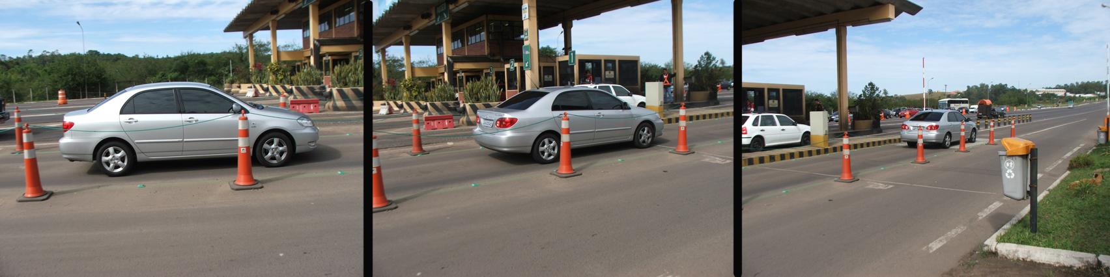
Ilustração 4-27: Passagem por pedágio
Fonte: do autor.
O projeto Auto-Expresso iniciou em 2006, voltado para o mercado de varejo, onde o cliente tem instalado um chip no pára-brisa do seu veículo, permitindo cobrir os gastos do seu veículo em um único produto, sejam pedágios ou estacionamentos.
Ela tem um cronograma para implantação do sistema Auto-Expresso em nível nacional. Iniciado no Rio Grande do Sul, este cronograma inicia com cinco praças de pedágio em torno da capital gaúcha. A expectativa é que até o final de 2008 todo o estado esteja coberto pelo sistema.
DBTRANS fechou um acordo com a Estapar/RioPark, para instalação em seiscentos estacionamentos desta empresa. Também está sendo implantado este sistema de controle de acesso de veículos no Centro Empresarial Mario Henrique Simonsen, Shopping Cittá América, Recreio Shopping, Shopping Leblon, Barra Life e PUC-RS. Em São Paulo já está operando nos centros Empresariais Plaza JK e Top Center.
Para o lançamento do produto é montado um Plano de Marketing junto com o Empreendimento, onde a DBTRANS arca com todos os custos de propagandas no local, assim como sinalização nas vias de acesso ao estacionamento, para melhor orientação dos clientes.
Neste Plano de Marketing, a DBTRANS requer um espaço para balcões de atendimento e venda para potenciais usuários do serviço em locais de fácil acesso em locais estratégicos.
Para a DBTRANS, o usuário do estacionamento, é sempre cliente de ambos, tanto da DBTRANS quanto do proprietário do estacionamento, por este motivo, os dados estatísticos dos usuários, estão sempre disponíveis aos estabelecimentos utilizados por eles na forma de relatórios periódicos, permitindo traçar o perfil de utilização e manter campanhas de fidelidade.
O usuário final do sistema Auto-Expresso, terá instalado em seu veículo o Chip mediante preenchimento de um termo de adesão nos pontos de venda. A cobrança é realizada através de debito automático e o cliente escolhe o plano de pagamento que mais lhe agrade. Podendo ser mensal, (R$7,40) ou por transação (R$1,00). Ele receberá um cartão para utilização em estacionamentos menores, onde não tenha tecnologia de abertura automática de cancelas instalada.
Os credenciados, no caso da Feevale, professores e funcionários, também poderão aderir ao sistema, neste caso não serão tarifados na utilização do estacionamento, apenas quando utilizarem os outros pontos de serviço credenciados, como os pedágios.
Todos os equipamentos do sistema são de propriedade da DBTRANS, eles são cedidos em comodato, não gerando nenhum custo de aquisição ou manutenção para o cliente, assim como os gastos com mão de obra e software. Será solicitada uma infra-estrutura necessária, como dutos, pontos de energia e lógicos de acordo com projeto técnico apresentado após vistoria dos acessos.
O software cedido para o controle de acesso, controla as antenas, faz a identificação dos chips, mantém atualizadas as listas de clientes ativos e bloqueados, interage com o software atualmente usado pelo cliente para manter as mesmas funções atuais, se desejadas. Deste modo o administrador do estacionamento continua com total controle operacional e financeiro.
Como única remuneração proveniente do empreendimento, será descontada uma taxa que pode variar de 1,6% a 4% dos valores arrecadados referentes às estadias dos veículos. Segundo Neilson Pimentel, este valor dependerá de volume de utilizações do estacionamento.
Os montantes serão totalizados diariamente e repassados ao empreendimento no prazo máximo de 32 dias corridos, sem nenhum tipo de acréscimo sobre este valor, nem exigência de pagamento mínimo ou máximo, metas de adesão ou utilização, desta forma, cabendo a ambos interessados a utilização do serviço. A DBTRANS garante o repasse dos valores, independente da efetivação do pagamento por parte do usuário final (PIMENTEL, 2008).

Comparação das propostas
Cada proposta apresentada neste trabalho tem suas característica, tanto no nível tecnológico quanto de custo de implantação.
As três empresas têm experiência na área e mais de seis anos de marcado, sendo que a mais antiga é a INTERATIVE, com 10 anos. Elas também têm vários clientes de grande porte como referência.
As exigências de pré-requisitos das três propostas, também são parecidas, mostrando uma necessidade de uma infra-estrutura para que sejam instalados os equipamentos oferecidos.
A INTERATIVE apresenta uma proposta com tags mais robustas e uma variante de poder identificar o veículo ou a pessoa. A tag apresentada tem um tamanho bem maior que as outras propostas, mas com um índice de erro próximo do zero e um alcance de dez metros. Pode-se visualizar uma situação onde não seria necessária a presença de um funcionário no portão, tal é a certeza de retorno que este equipamento oferece.
O custo para aquisição do seu sistema fica na ordem de seiscentos mil reais, mais seis mil e quinhentos reais por mês de manutenção. Naquele valor é computado três mil tags ativos, a um custo de cento e vinte e seis reais cada uma, o que indica que mais de 60% do custo total é em tags ativos, mostrando ter um custo maior do que os tags passivos.
Os outros equipamentos a serem utilizados têm valores similares aos da proposta da MVBRASIL.
A MVBRASIL também oferece uma taxa de erro próxima de zero e com um alcance de cinco metros para a leitura das tags. Dando mais segurança aos procedimentos de entrada nos estacionamentos.
Esta empresa também é responsável pelo sistema de Vale Transporte Eletrônico, usado em algumas linhas de ônibus que circulam em Novo Hamburgo, mostrando domínio da tecnologia.
O custo para implantação de seu sistema fica na ordem de cento e trinta mil reais (para ficar com os mesmos padrões da proposta da INTERATIVE, foram computados três mil tags, neste cálculo). Mostrando que com o preço na faixa de nove reais para cada tag, o custo final fica na ordem de 20% do valor da proposta da INTERATIVE.
Tanto a INTERATIVE quanto a MVBRASIL não citaram outros lugares onde poderia ser aproveitado o tag instalado no veículo, isto já não ocorre na proposta da DBTRANS, que usa o mesmo padrão nos Sistemas de Controle de Fluxo em algumas praças de pedágio da região e em outros estacionamentos no centro do país, podendo o usuário do sistema da Feevale usar o sistema dos pedágios e os outros estacionamentos.
A DBTRANS é uma empresa de intermediação financeira e gestora de meio de pagamento. Sistema similar aos usados pelas prestadoras de serviço de cartão de crédito, onde o usuário adquire o cartão e paga uma anuidade pela comodidade e segurança do serviço.
Os equipamentos, serviços de instalação, manutenção, treinamento e upgrade não têm custo, pois os equipamentos são de propriedade da DBTRANS e oferecidos em comodato para o cliente. É cobrada uma porcentagem sobre o montante arrecadado mensalmente.
A característica desta forma de pagamento, é que o cliente não compra a solução, como é o caso das outras duas empresas, mas paga um valor mensal, que é uma taxa proporcional à utilização do estacionamento. A desvantagem deste sistema é que existe um contrato de carência de uso, não citada na proposta, porque é definida de acordo com alguns parâmetros gerados durante a negociação para aquisição do sistema.
Esta tecnologia apresenta uma margem de erro na faixa entre 1% e 2%, dentro de certos parâmetros, pode ser considerado alto. Como ainda não existem normas que definam padrões para entradas e portões no país, pode ocorrer de alguma situação haver falhas de leitura, obrigando a permanência de um funcionário para solucionar eventuais problemas, como ocorre nas praças de pedágio observadas pelo autor.
Mostrada as características das cada proposta de cada empresa e suas tecnologias, devem ser definidas as maiores prioridades para que se possa escolher qual das delas é a melhor opção.
Se a Feevale busca um nível de segurança nos processos de leitura das identificações próximos de 100% e se o tamanho do tag não for impedimento, as propostas da INTERATIVE e a MVBRASIL são satisfatórias. No entanto, se a meta é uma tecnologia com baixo custo de implantação, suporte, manutenção e upgrades, a melhor opção é a proposta da DBTRANS.
A DBTRANS também foi a única que ofereceu uma rede de locais, pedágios e outros estacionamentos, onde pode ser aproveitado o mesmo chip adquirido para o uso nos estacionamentos da Feevale.
Na busca da identificação da pessoa e não do veículo, a INTERATIVE é a única que ofereceu esta opção.
Se a prioridade maior é ser proprietária da solução adotada, a escolha deve ficar com a INTERATIVE ou a MVBRASIL.
Ponderando cada item de cada proposta, seria sensato eleger a proposta da DBTRANS, pelo seu custo quase nulo para a implantação do sistema e a flexibilidade de uso em outras praças.
Porem, esta decisão deve ser tomada por pessoas que tenha autoridade para definir as características mais relevantes e as prioridades com maior peso, ficando por parte do autor apenas como sugestão esta escolha.

Monitoração das vagas nos estacionamentos.
Implantado este sistema de controle de acesso de veículos, citado neste trabalho, nos estacionamentos da Feevale. Segundo Maurício Pelisson, da MVBRASIL, é previsto uma grande redução do tempo de entrada de cada veículo, na ordem de 80%. Este tempo passaria dos atuais 11,23 segundos (pesquisa de campo realizada pelo autor), para um tempo em torno de dois segundos. Desta forma o congestionamento que se forma junto aos portões de entrada dos estacionamentos, passaria para dentro destes, onde o usuário estará buscando uma vaga para estacionar o veículo.
Na pesquisa de aceitação da tecnologia realizada pelo autor junto aos usuários dos estacionamentos, foi verificado certo descontentamento com o tempo perdido na busca de uma vaga para estacionar, não sabendo se no setor que se encontram, ainda existe alguma vaga disponível.
Para diminuir o tempo de busca por uma vaga, é necessário que o usuário saiba onde tem alguma vaga disponível, ele deve ser informado sobre as vagas disponíveis em cada setor do estacionamento, para que possa se direcionar para um setor com vagas disponíveis.
Atualmente o processo usado para obter esta informação, é feito manualmente, com alguns funcionários constantemente monitorando as áreas do estacionamento. A informação de setor lotado, só é passada adiante, quando já existem alguns usuários circulando pelo estacionamento a procura de alguma vaga disponível. Só então, o funcionário do portão, poderá conduzir os próximos usuários para outro setor.
Para um eficaz controle das vagas dos estacionamentos e uma maior contribuição deste trabalho, será sugerida para estudos posteriores, a colocação de antenas leitoras em cada entrada e/ou saída de cada setor do estacionamento, mantendo o Sistema de Controle de Entrada integrado com este Sistema de Controle de Vagas nos Setores, podendo assim ter um total controle de quantas vagas ainda restam por setor.
Não serão contadas as vagas ocupadas, mas o número de carros que entraram no setor. Se o setor tiver cem vagas, ele terá o status de lotado quando cem carros entrarem neste setor, assim mesmo que as vagas ainda não estejam ocupadas, logo serão ocupadas quando todos os carros neste setor estacionarem.
Na atual configuração de fluxo de veículos dos estacionamentos da Feevale, seria suficiente seguir a sugestão mostrada na Ilustração 4-21: Campus I - Estacionamentos, para o Campus I e na Ilustração 4-19: Campus II - Estacionamentos, para o Campus II, onde podem ser observados os vários setores designados por letras e os pontos em azul, que são as regiões que deverão ser instaladas as antenas.
Quando um carro entrar pelo portão, irá para uma das áreas delimitadas dentro do estacionamento. Cada área tem um número limitado de vagas.
A capacidade de cada setor do campus II é mostrada na Tabela 4-4: Vagas por setor - Campus II.
Alguns setores têm entrada e saída em locais diferentes, neste caso uma antena em cada ponto será suficiente para este controle.
No campus I, apenas duas antenas serão necessárias, uma na entrada e outra entre as áreas A e B do estacionamento, já no campus II são necessárias 13 antenas, colocadas de maneira estratégicas que estanquem todas as áreas do estacionamento. Obtendo-se a informação em tempo real, de quantos carros entram e quantos saem a cada momento, podendo assim ser passada para os funcionários esta informação.
Para um melhor desempenho do sistema, pode-se colocar junto à entrada de cada setor, um display mostrando o número de vagas existentes neste setor, quando o usuário observar que existe vaga disponível no setor de seu interesse, terá certeza de encontrá-la.
Pode-se afirmar que ainda ocorreriam alguns problemas com aqueles usuários que não estacionam corretamente, dentro do espaço delimitado pelas faixas de orientação pintadas no chão, ocupando duas vagas em vez de uma. Esta situação deverá ser estudada e gerada uma solução com a função educativo-informativa, para que não se repita novamente.
CONCLUSÃO

Está aumentando o número de empresas que adotam a tecnologia RFID como solução de problemas de filas ou para gerenciar grande quantidade de informações que estão agregadas a um elemento de um conjunto, usada também para a o levantamento do perfil de usuário. Portanto, quando o caso exige a coleta rápida de dados, seu processamento e uma decisão a ser tomada, a tecnologia RFID se configura como uma alternativa eficaz.
Este trabalho tem como proposta mostrar e comentar uma das inúmeras aplicações desta tecnologia e que, com certeza, tem um futuro bem promissor.
As aplicações são inúmeras e podem ser usadas para rastrear qualquer coisa, desde produtos de um supermercado até pessoas.
Porque não utilizá-la? O custo de cada tag pode ser um dos motivos, ou até a perda de privacidade. Mas como foi visto neste trabalho o custo pode variar muito, dependendo da finalidade e característica de cada sistema. Quanto à privacidade, ela pode ser preservada com criptografia dos dados ou pelo processo de “matar” o identificador RFID após o seu uso.
Segundo dados apresentados por Scherer, Didonet e Lara (2003), no Brasil esta tecnologia ainda não é muito divulgada, embora tenha uma grande aceitação por quem a conheça.
Neste trabalho o autor buscou conhecimentos da tecnologia RFID, encontrando muito mais do que o esperado, principalmente em estudo de casos, onde a aplicação pode ser muito ampla. Projetos citados como futurísticos, não se apresentam tão longe da realidade atualmente.
A busca pela fórmula de levantar o perfil do usuário, está mais próxima com esta tecnologia. Assim como é feito na internet com sistemas de busca e coleta de dados (spiders e robots), a Tecnologia RFID vem ao encontro deste processo para facilitar a definição do perfil dos usuários, pois apresenta uma excelente performance na coleta de informações agregadas a um elemento do conjunto.
Não foi possível implementar um sistema de controle de acesso ao estacionamento, devido a alguns problemas encontrados, como custo elevado dos equipamentos necessários. Partindo deste patamar, a opção foi procurar no mercado soluções, estudá-las e apresentá-las para aplicação no caso da Feevale. Nesta busca, foi obtido o retorno concreto de três empresas especializadas do ramo.
As variações existentes nas propostas apresentadas, tanto em equipamentos como condições para aquisição, mostram que existe uma grande flexibilidade de mercado para esta tecnologia. Qualquer uma delas é satisfatória para o problema apresentado neste trabalho. A escolha da mais apropriada seria feita em função das prioridades mais relevantes. Ficando como sugestão do autor a de menor custo e de melhor aproveitamento em outras praças.
A redução do tempo de 11,23 segundos (tempo observado pelo autor), para 2 segundos (tempo estimado por Mauricio Pelisson, da MVBRASIL), para a entrada de cada carro, causaria uma diminuição do tempo de espera na ordem de 80%. É uma visão otimista para a situação desejada. O autor, buscando uma ótica mais realista, colocaria este tempo em torno de 5 segundos . Mesmo não sendo uma redução tão grande, como a mencionada, ficaria na faixa de 60% do tempo atual, o que já é significativa.
Nas pesquisas realizadas e coleta de informações com funcionários da Feevale, foi observado um grande interesse pela solução apresentada, reforçando a necessidade de dar mais atenção ao problema das filas.
Foi apresentada também a pesquisa feita pelo autor, quanto a aceitação da tecnologia pelos usuários dos estacionamentos. Com uma amostra de 2% da população, pôde-se ver que 46% dos usuários estão dispostos a pagar algum valor por uma tecnologia, para não enfrentar filas para acessar os estacionamentos, em contra partida, bem equilibrado, 47% querem que a Feevale disponibilize de graça esta solução.
Mostrado o problema das filas e apresentada uma solução viável usando a tecnologia RFID, já comprovada sua eficácia por várias empresas, notou-se que o problema seria deslocado para dentro do estacionamento, ocasionando congestionamento na busca por uma vaga para estacionar.
Não fazendo parte do escopo deste trabalho, foi apresentada para estudos futuros, a sugestão de um sistema com a finalidade de controlar as vagas em cada setor dos estacionamentos, pois foi observado que atualmente, já existe este congestionamento, mesmo com as filas do lado de fora dos estacionamentos. Ele, certamente será agravado quando o funil dos portões for reduzido.
Muito em breve, as etiquetas RFID estarão tão intrínsecas no dia-a-dia como hoje é o código de barras. Sua substituição será tão certa como a do LP pelo CD. Sua utilização será irrestrita em quase todas as áreas: comercial, industrial, residencial dentre outras. Pode-se visualizar uma grande melhoria na coleta de dados.
Na busca de uma solução, encontrou-se uma tecnologia com grande aplicabilidade, capaz de resolver vários outros problemas, além da fila existente nos portões dos estacionamentos da Feevale.
Referências Bibliográficas

AZAMBUJA, Marcelo Cunha de. Classificação Atual de Sistemas RFID. Porto Alegre. 2006 46 p. Monografia de Pós-graduação em Ciência da Computação da faculdade de Informática da Pontifícia Universidade Católica do Rio Grande do Sul, PUC-RS, 2006.
BOLZANI, Caio Augustos Moraes. Computação Pervasiva e Sistemas de Identificação. São Paulo: Escola Politécnica da Universidade de São Paulo, 2004. 3 p. Disponível em: <http://www.bolzani.com.br/artigos/art01_04.pdf> . Acesso em 5 de agosto de 2007.
_______COMMBOX. MCA10: Controladora Inteligente de Acesso. Informe Publicitário. Disponível em <http://www.commbox.com.br/htm/produtos_mca10v1.php>. Acesso em: 10/04/2008.
COSTA, Pedro Alexandre Sá da. Framework e Middleware Competitiva em Logística Empresarial Baseada em Tecnologia de Informação. Universidade de Lisboa, 2006 77 p. (Relatório final de Projeto) – Departamento de Informática. Disponível em: <http://www.di.fc.ul.pt/disciplinas/pei/pei0506/conteudo/documentos/rels_finais/0506rfinal_29685.pdf>. Acesso em 2 de agosto de 2007.
Gray, Alexander; Wallace G.A. Eletrotécnica - Princípios Básicos. Rio de Janeiro: Livros Técnicos e Científicos Editora. (1978) 702 p.
GLOVER, Bill; BHATT, Himanshu. Fundamentos de RFID: Teoria em Prática. Rio de Janeiro: Alta Books, 2007 227p.
___________________HID CORPORATION. NEDAP Transit: Identificação Automática de Veículos. Informe Publicitário. Irvine CA: HID/ASSA Abloy, 2005. Disponível em: <http://www.nedapavi.com/components/com_nedapproduct/download.php?id=1>
__HID COPORATION, Guia de Referencia iCLASS: Tecnologia de Cartão Sem Contato de Leitura/Gravação de 13,56 MHz. Irvine ,CA: HID/ASSA ABLOY, 2005. disponível em: <http://www.nedapavi.com/components/com_nedapproduct/download.php?id=28>
_______________LIMA,Vitor. INTERATIVE. Feevale – Sistema de Segurança - Proposta Técnica Comercial. Porto Alegre: (2008) 10 p.
_______________MAGNETIC, Cancelas Magstop Cancelas de Estacionamento. Informe Publicitário. Disponível em <www.ac-magnetic.com/download/27-P-MF_5121_P.pdf>. Acesso em: 13/05/2008.
_________PELISSON, MAURICIO. MVBRASIL. Escopo do projeto - Controle de Acesso Automático de Veículos em Estacionamento – RFID. Novo Hamburgo: (2008) 4p.
___________________PUC-RS e parceiros vão produzir RFID em 2008. Disponível em: <http://info.abril.com.br/corporate/noticias/noticia_251021.shtml> Acesso em 8 de setembro de 2007.
__________________SCHERER, Flavia Luciane; Didonet, Simone Regina; José Edson Lara. Considerações sobre a utilização de etiquetas inteligentes no varejo. 2004. Disponível em: <http://www.ead.fea.usp.br/semead/7semead/paginas/artigos%20recebidos/varejo/VAR08_Considera%E75es_etiquetas_inteligentes.prf>
SWEENEY II, Patric J. RFID for Dummies. Indianapolis (EUA): Wiley Publishing Inc, 2005 388p.
__________________________________________________Wireless Brasil. Disponível em: <http://www.wirelessbrasil.org/wirelessbr/secoes/blog_rfid/rfid_01.html>
<http://www.apitrack.com/servicios/rfid_es_open.htm >
<http://www.autocom.com.br/produtos-RFID.asp >
<http://users.informatik.haw-hamburg.de/~ubicomp/projekte/master2005/stein/slides.pdf>
<http://www.korth.com.br/pdfs/cases/controle_de_acesso.pdf>
<http://www.superprofissionaisbosch.com.br/boschdefault.html/pesquisa.pdf>
<http://www.techtear.com/2007/02/27/rfid-el-nuevo-codigo-de-barras/ >
http://www.segmix.com.br/ng/index.php?option=com_content&task=view&id=48&Itemid=72

Neilson Pimentel é Gerente Comercial da DBTRANS. m visita comercial, realizada dia 13/05/2008 na Feevale, passou grande parte das informações contidas na proposta apresentadas.
Programas que rodam em segundo plano, coletando informações na rede.
Cezar Borges é supervisor de segurança da Feevale. Em visita realizada dia 16/10/2007, na Feevale foram trocadas informações com o auto, sobre características e funcionalidades dos estacionamentos da Feevale.
Vitor Lima é Gerente Comercial da INTERATIVE. Contato comercial realizado em sua empresa dia 25/03/2008, onde foram passadas as informações mencionadas na proposta desta empresa.
Rede de computadores.
Vários fluxos de processos paralelos. Arquitetura interna do hardware que proporciona maior velocidade de processamento.
Equipamento de interconexão de computadores.
Tempo de entrada de cada veículos nos portões da Feevale, estimativa feita por Mauricio Pelisson, Gerente da MVBRASIL. Informações passadas em visita comercial a sua empresa, dia 21/05/2008
Tempo estimado por Mauricio Pelisson, sem levar em consideração o trânsito das vias públicas. O autor tem uma visão mais realista a respeito deste valor, sugerindo colocá-lo na faixa de 5 segundos.
Observando o espaço ocupado por um automóvel de 6 a 8 metros e uma velocidade de segurança entre 5 e 10 km/h, pode-se estipular em torno de 5 segundos para a entrada de cada automóvel.

